Санкт-Петербургский государственный университет

Выпускная квалификационная работа на тему:
ОСОБЕННОСТИ ВЗАИМОСВЯЗИ ОБЩЕГО, СОЦИАЛЬНОГО И ЭМОЦИОНАЛЬНОГО ИНТЕЛЛЕКТА У ПАЦИЕНТОВ С НЕВРОТИЧЕСКИМИ РАССТРОЙСТВАМИ
по специальности 37.05.01– Клиническая психология
основная образовательная программа Клиническая психология
специализация: Клиническая психодиагностика, консультирование и психотерапия

Выполнил:

Рецензент:
кандидат психологических наук, начальник отдела диагностики и консультирования ГБУ ДО ЦППМСП
Выборгского района Санкт Петербурга
Обидин Иван Юрьевич
____________

Студент 6 курса
очной формы обучения
Фомальгаут Дарья Александровна
____________

Научный руководитель:
кандидат психологических наук, доцент кафедры медицинской психологии и психофизиологии
Исурина Галина Львовна
____________

Санкт-Петербург
2017

СОДЕРЖАНИЕ
АННОТАЦИЯ 4
ABSTRACT 5
ВВЕДЕНИЕ 6

ГЛАВА 1. Обзор литературы 10

1.1 Интеллект: понятие, виды, теории 10

1.1.1 Общий интеллект 10

1.1.2 Социальный интеллект 13

1.1.3 Эмоциональный интеллект 17

1.2 Невротически расстройства 20

1.2.1 Понятие невроза 20

1.2.2 Психологические особенности пациентов с невротическими расстройствами 24

ГЛАВА 2. Методы и организация исследования 29

2.1 Методы исследования 29

2.1.1 Тест Векслера (WAIS) 29

2.1.2 Тест «Социальный интеллект» Гилфорда 32

2.1.3 Опросник эмоционального интеллекта «ЭмИн» (Д.В. Люсин) 34

2.2 Описание выборки 36

2.3 Процедура исследования 39

2.4 Математико-статистические методы обработки данных 40

ГЛАВА 3. Результаты исследования и их обсуждение 41

3.1 Результаты исследования общего интеллекта пациентов с невротическими расстройствами по методике Векслера 41

3.2 Результаты исследования социального интеллекта у больных с невротическими расстройствами с помощью методики Гилфорда 46

3.3 Результаты исследования эмоционального интеллекта у больных с невротическими расстройствами с помощью методики» Люсина 48

3.4 Средние значения показателей общего, социального и эмоционального интеллекта по группам с различными социально-демографическими характеристиками. 52

3.5 Результаты корреляционного анализа 56

3.6 Результаты дисперсионного анализа (ANOVA) 62

3.7 Обсуждение результатов 65

ВЫВОДЫ 69
ЗАКЛЮЧЕНИЕ 71
СПИСОК ИСПОЛЬЗОВАННОЙ ЛИТЕРАТУРЫ 73
ПРИЛОЖЕНИЕ А 78
ПРИЛОЖЕНИЕ Б 80
ПРИЛОЖЕНИЕ В 92

АННОТАЦИЯ
Для изучения особенностей взаимосвязи общего, социального и эмоционального интеллекта пациентов с невротическими расстройствами было обследовано 37 человек в возрасте от 19 до 65 лет: пациенты с диагнозом из рубрики «Невротические, связанные со стрессом и соматоформные расстройства».
Изучался общий интеллект (Тест Векслера), социальный интеллект (тест Гилфорда) и эмоциональный интеллект (тест Люсина). Данные были обработаны корреляционным и дисперсионным анализом (ANOVA).
Результаты свидетельствуют, что между показателями общего и социального интеллекта наблюдается взаимосвязь с преобладанием основанных на вербальном контакте знаниях и опыте; сами показатели соответствуют средним значениям по методикам. Показатель эмоционального интеллекта ниже средневыборочных значений, что свидетельствует о неуверенности пациентов в их компетенции в сфере понимания и управления эмоциями, показатель не обнаруживает значимых корреляций с другими исследуемыми характеристиками. В группе пациентов с невротическими расстройствами из всех социально-демографических характеристик только наличие высшего образование взаимосвязано с высокими значения общего и социального интеллекта.

ABSTRACT

This research is studying the characteristics of the relationship between the general, social and emotional intelligence of patients with neurotic disorders. 37 examined people aged from 19 to 65 years were patients with a diagnosis "Neurotic, stress-related and somatoform disorders".

We examined the general intelligence (WAIS), social intelligence (Guildford test) and emotional intelligence (Lucin test). The data were analyzed using the correlation and variance analysis (ANOVA).

The results show that there is a correlation between the index of general and social intelligence with the prevalence of knowledge and experience based on verbal contact; the indexes correspond the average values ​​of methods. The index of emotional intelligence is understated compared to the average sample values, that attest the uncertainty of patients in their competence to understand and manage the emotions, the index shows the absence of significant correlations with other investigated characteristics. In the group of patients with neurotic disorders only the presence of higher education is correlated with the high values ​​of general and social intelligence from all of the socio-demographic characteristics.

ВВЕДЕНИЕ
В современных условиях общественно-экономические и культурные перемены определяют модель человека яркого, энергичного, постоянно расширяющего свой круг общения, преуспевающего во всех сферах жизни, постоянно совершенствующегося как личность и профессионал. Это накладывает определенные требования и ограничения на то, какого стиля жизни необходимо придерживаться, и какие усилия прилагать в гонке за успехом в исторически нестабильных политических и социальных условиях. Огромное напряжение, необходимость играть разные роли, масса крупных и мелких задач, проблем, конфликтов — это те постоянные спутники каждого современного человека, которые оказывают на него дезадаптирующее влияние и приводят к развитию патологических паттернов.

Ключевое место в вариантах болезненного реагирования на острые и хронические стрессы занимают невротические расстройства. Являясь по своей сути уникальными заболеваниями, неврозы не имеют патоанатомических основ, их сутью является исключительно психологическое страдание, выражающееся в различных вариантах симптоматики. Возникновение такого патологического состояния в ответ на трудности, предъявляемые условиями социума, создает еще больше сложностей, так как человеку в болезненном состоянии гораздо сложнее справляться со стоящими перед ним задачами, что замыкает порочный круг, и оставляет страдающую личность наедине с ее неразрешимыми конфликтами.

Проблема невротических расстройств многогранно изучена различными специалистами, как психологической, так и медицинской отрасли, а также представителями всех психотерапевтических направлений (Карвасарский Б.Д., 2002, Свядощ А.М., 1971, Мясищев В.Н, 1960 и др.). В большинстве своем эти исследования затрагивают специфику заболевания: симптоматику, эмоциональную сферу, патогенез, некоторые личностные особенности, которые способствуют развитию неврозов, роль семьи в формировании невротической личности (Абабков В.А., Исурина Г.Л., Мизинова Е.Б., 2012, Захарова Г.И., 2009, Незнанов Н.Г., Карвасарский Б.Д., 2008, Вассерман Л.И., Щелкова О.Ю., 2003, Литвак М.Е., 2014, Фрейд З., 2012, Самохвалов В.П., 2003 и др.). Поскольку такие пациенты не имеют патопсихологической симптоматики, критичны к своему состоянию и зачастую годами живут с заболеванием, исследователей не очень привлекала тема интеллектуальных особенностей невротических больных.
Однако, в последнее время стало развиваться направление изучения социального и эмоционального интеллекта, зарубежные учёные подчеркивают, что люди с низкими показателями EI (emotional intelligence) сложнее адаптируются, у них чаще возникают межличностные конфликты, они неэффективны в коллективной работе и обладают повышенным риском аддиктивного поведения (Brackett М.А. et al., 2006; Brackett M.A., Mayer J.D., Warner R.M., 2004), что придает огромное значение изучению эмоционального интеллекта у пациентов с неврозами.
В исследовании, проведенном на выборке из 60 здоровых и невротических больных, было выявлено, что у последних показатель эмоционального интеллекта ниже, в частности, из-за слабого умения управлять своими эмоциями (Менделевич В.Д, Пыркова К.В., 2015).
Таким образом, нельзя недооценивать важность комплекса интеллектуальных способностей в общей структуре потенциала личности и их влияние на дезадаптацию человека, что и обуславливает актуальность данной работы.

Целью данного исследования было изучение взаимосвязей между различными видами общего, социального и эмоционального интеллекта пациентов с невротическими расстройствами.

Задачи настоящего исследования состояли в следующем:
- Комплексное изучение общего интеллекта пациентов с невротическими расстройствами.
- Изучение социального интеллекта пациентов с невротическими расстройствами.
- Изучение эмоционального интеллекта пациентов с невротическими расстройствами.
- Выявление взаимосвязей между различными видами общего, социального и эмоционального интеллекта пациентов с невротическими расстройствами.

Гипотезы исследования:
- Уровни общего и социального интеллекта у пациентов с невротическими расстройствами соответствует нормативной выборке и обнаруживают значимые взаимосвязи.
- Показатели эмоционального интеллекта у пациентов с невротическими расстройствами ниже нормативных и обнаруживают меньше взаимосвязей с другими показателями интеллекта.
- Наибольшее влияние на уровень общего и социального интеллекта из всех социального-демографических характеристик оказывает уровень образования.

Объект исследования: взаимосвязь общего, социального и эмоционального интеллекта пациентов с невротическими расстройствами.
Предмет исследования: общий, социальный и эмоциональный интеллект пациентов с невротическими расстройствами.

Для решения задач исследования были использованы следующие методы:
- Клинико-психологическое интервью
- Тест Векслера (WAIS)
- Тест «Социальный интеллект» Гилфорда
- Опросник эмоционального интеллекта «ЭмИн» Д.В. Люсина

Всего с помощью указанных методов было обследовано 37 пациентов с клинически верифицированным диагнозом F4 – «Невротические, связанные со стрессом и соматоформные расстройства» – по МКБ-10, проходивших стационарное и амбулаторное лечения Санкт-Петербургском научно-исследовательском психоневрологическом институте им.В.М.Бехтерева в период с сентября 2016 г. по март 2017 г.

ГЛАВА 1. Обзор литературы

1.1 Интеллект: понятие, виды, теории
Проблема изучения интеллекта является одной из сложнейших в психологии. Интеллект в широком смысле — это совокупность всех познавательных функций индивида: от ощущения и восприятия до мышления и воображения. Интеллект является основной формой познания действительности.
Ж. Пиаже предлагал трактовать интеллект как «психическую адаптацию к новым условиям» (Пиаже Ж., 2002).

1.1.1 Общий интеллект
Первые попытки измерения общего интеллекта были сделаны в США в конце XIX века и носили исключительно прикладной характер, в основном, для распределения детей по учебным заведениям. После чего во Франции, в 1905 году А.Бине и Т.Симон создают первый вариант методики исследования умственных способностей школьников (Акимова М.К., 2005).
Вопросы концепции интеллекта тесно связаны со способом его измерения. Именно поэтому первые теории интеллекта были созданы математиками. Профессор Лондонского университета Чарльз Спирмен, по сути, положивший начало факторному анализу, выделял два фактора: g-фактор (general), общий, и s-фактор (specific), включающий в себя специфические для различной деятельности способности. G-фактор отражает наиболее устойчивые характеристики успешности человека в различных областях его деятельности, способность представлять отношения между явлениями, поэтому его определение и измерение Спирмен считал важнейшей задачей. Крайне сложным оказалось придумать способ вычленения фактора g, поэтому на его основе были созданы величины, которые принято обозначать как IQ (intelligence quotient), коэффициент интеллекта.
Чуть позднее, в 1938 году, А.Л.Терстоун создал многофакторную теорию интеллекта, выделив 12 факторов («первичных умственных способностей»), включающие в себя числовые, пространственные, логические и вербальные способности (Дружинин В., 1999).

После этого возникало множество различных теорий интеллекта, базирующихся, в основном, на личном опыте психологов-создателей и их теоретических взглядах. Например, Говард Гарднер (1983) предположил, что всего существует 8 видов интеллекта, в которые он включил все возможные способности и таланты человека:
- Пространственный;
- Вербальный;
- Логико-математический;
- Телесно-кинестетический;
- Музыкальный;
- Межличностный;
- Внутриличностный;
- Натуралистический.
Теория Гарднера не сыскала множества положительных откликов, однако, его книги до сих пор издаются и находят своих читателей (Гарднер Г., 2007).

В 1988 Робертом Стернбергом был разработан трехкомпонентный тест способностей Стернберга (STAT), измеряющий, в соответствии с теоретическими воззрениями автора, три фактора интеллекта, приводящего к успеху (по субъективным стандартам личности):
- аналитические способности;
- творческие способности;
- практические способности.
Основная задача человека в ходе умственной работы — фильтровать информацию (релевантную и нет), и синтезировать из нее непротиворечивую целостную картину мира (Стернберг, 2002).
Стивен Цеси развил теорию Стернберга, существенно дополнив ее важностью контекста (физическими, социальными и т.д.) в решении задач. Он полагал, что существуют так называемые «множественные когнитивные потенциалы», которые детерминируют психические процессы, внося определенные рамки в умственные способности индивида (Ceci S.J., Roazzi A., 1994).
Также, одним из сторонников генетической теории интеллекта является Ганс Айзенк, который полагал, что один из наиболее важных аспектов общего интеллекта — это скорость, с которой мозг анализирует и синтезирует информацию (Айзенк, 1995).

Согласно теории Андерсона, существуют базовые когнитивные механизмы переработки информации (так называемые «модули»), и скорость работы этих механизмов отличны у всех людей. Таким образом, люди, у которых эти процессы протекают медленнее, обладают более низким фактором общего интеллекта. Во время созревания и развития человек открывает в себе новые модули, позволяющие ему овладевать новыми умениями и навыками. Помимо это существуют две специфические способности (под которыми, собственно, Андерсон подразумевал «мышление»):
- языковое и математическое;
- зрительно-пространственное.
Именно эти две способности можно развивать, и именно они обуславливают наши индивидуальные интеллектуальные отличия (Anderson J.R., 1983).

Поскольку теории интеллекта постоянно появлялись, а единого инструмента для измерения IQ не было, в 1939 Д.Векслер разработал и провел масштабную стандартизацию теста умственных способностей. В 1955 году вышла его модернизированная версия - тест WAIS (Wechsler Adult Intelligence Scale), усовершенствованной и модернизированной версией которого пользуются современные практики и теоретики.
Создавая свою методику, Векслер подразумевал под интеллектом комплексную, глобальную способность индивида целенаправленно вести себя, разумно мыслить и успешно взаимодействовать с внешней средой (Kaplan R.M, Saccuzzo O.P., 2009).

1.1.2 Социальный интеллект
В психологии с начала ХХ века возникло понимание необходимости поиска и определение уникальных способностей, связанных с социальной и эмоциональной сферами психики, не связанные с общим интеллектом.
Постепенно сформировалось представление об одном из таких конструктов, названном позднее Торндайком «социальным интеллектом».
Э. Торндайк определял социальный интеллект, как уникальную способность человека предсказывать поведение других людей и адекватно действовать в социальном окружении. Таким образом, можно говорить, что социальный интеллект понимался, как способность действовать адекватно и рационально (логично) в социальных условиях.
В дальнейшем, Мосс и Хант предложили другое определение социального интеллекта, а именно как способность или умение ладить с другими. Несколько лет спустя, Вернон дает крайне развернутое определение социального интеллекта, обозначая его как способность личности ладить с другими людьми в целом, социальную технику или простоту в общении, знание социальных вопросов, восприимчивость к стимулам от других членов группы, а также понимание временных настроений или основных черт личности незнакомых людей (Петровская Л.А., 1989).

За теоретическими разработками вопроса последовала практическая разработка методов исследования социального интеллекта. Такие попытки предпринимались в исследованиях Торндайка и Вудроу.
Однако вначале они оказались не всегда удачными. Но несмотря на это, уже в 1947 году Уэдек создает стимульный материал, позволяющий выделить особую «психологическую способность». Одновременно определяется, что подобные тесты должны включать в себя невербальный материал (Бобнева М.И., Шорохова Е.В., 1979).

Айзенк, разрабатывая общую концепцию интеллекта, выделил три основных компонента, включенных друг в друга – биологический, психометрический и социальный интеллект.
Уровень психометрического интеллекта определяется теми характеристиками интеллекта, которые традиционно выявляются тестами на интеллект, что позволяет отнести определение, данное Борингом интеллекту в целом, как тому, что можно проверить при помощи теста на интеллект именно к данному уровню модели Айзенка.
Собственно социальный интеллект в этой модели – это интеллект, который формируется в процессе социализации, под воздействием некоторого социального окружения (Айзенк Г.Ю., 1995, Годфруа Ж., 1992).

В дальнейшем, в 60-е годы, после определенного периода спада интереса к проблеме интеллекта возвращаются после работ Дж. Гилфорда, разработавшего 120-компонентную общую модель структуры интеллекта, а также разработавшего первый надежный тест определения социального интеллекта.
Данное Гилфордом определение социального интеллекта звучит, как совокупность способностей, не зависящих от фактора общего интеллекта.
Разработанная тестовая батарея для изучения социального интеллекта, по Гилфорду, состоит из 23 тестов и предназначена для измерения шести выделенных им факторов.
По результатам исследований, удалось определить, что социальный интеллект не зависел от уровня развития общего интеллекта (справедливо для среднего и выше среднего значения интеллекта), пространственных представлений, способностью к визуальному различению, оригинальному мышлению, а также способностью манипулировать с картинками. Последний факт особо важен, т.к. в методике использовалась невербальная информация в виде картинок-комиксов (Кулагин Б.В., 1984).

При изучении интеллекта Г. Гарднером среди типов интеллекта выделяется социальный интеллект, которому он дает определение, как способности понимать людей и управлять ими. В этих исследованиях было установлено, что социальный интеллект может быть отделен от остальных способностей.
Одновременно, выделяемый эмоциональный интеллект определялся как подструктура социального интеллекта, которая включает способность наблюдать собственные эмоции и эмоции других людей, понимать их и изменять свое поведение в соответствии с полученными знаниями (Гарднер Г., 2007).
М.Форд и М. Тисак в основу измерения интеллекта положили успешное решение проблемных ситуаций. В ходе исследования удалось установить, что социальный интеллект представляет собой определенную совокупность способностей, ориентированных на обработку и анализ социально-значимой информации. При этом эта совокупность способностей отделялась от тех, которые традиционно было принято определять как интеллект.
Р. Штернбергом было проведено исследование, результатом которого стало определение представлений о социальном интеллекте (Андреева Г.М., 1996). Как показало исследование, в данное понятие вкладываются различные смыслы:
- успешность в практических делах;
- коммуникативные качества;
- социальная компетентность.

В отечественной психологии, попытку определения социального интеллекта предпринял Ю.Н. Емельянов, связав его с понятием «социальной сенситивности». По представлениям автора, в процессе социализации у человека формируется некое особое чувство, понимание взаимоотношений с другими людьми, позволяющие адекватно действовать в различных ситуациях социального взаимодействия.
Также о проблеме социального интеллекта писала Бобнева М.И., определявшая социальный интеллект как результат развития в человеке «индивидуального» и «типичного», социального. В первом случае речь идет об уникальных чертах человека, во втором, стремлении общества сформировать его по некоторому образцу, в соответствии с некоторыми требованиями. Возникающее в этом процессе своеобразное социальное чутье, чувство и является социальным интеллектом (Бобнева М.И., Шорохова Е.В., 1979).

Аминов Н.А. и Молоканов М.В. определили соотношение социального интеллекта с особенностями профессиональной деятельности. Они пришли к убеждению, что наличие таких специальных способностей, как социальный интеллект, является необходимым условием для успешной деятельности психологов. Авторы убеждены, что профессионализм психолога зависит от наличия специальных способностей, в частности социального интеллекта (Аминов Н.А., Молоканов М.В., 1992).

Ученый-психолог Д. В. Люсин в своих трудах говорил о наличии положительных связей между социальным интеллектом и экстраверсией.
И наконец, главное отличие между разновидностями интеллекта содержится в виде репрезентации, с помощью которой функционирует интеллект. Как правило, различают вербальные и аналоговые (пространственные, числовые) репрезентации (Люсин Д.В., 2006).

1.1.3 Эмоциональный интеллект
Проблема взаимосвязи эмоций и интеллекта, поставлена достаточно давно, но именно в последние десятилетия отмечается всплеск интереса к проблеме эмоционального интеллекта.
Еще в начале века, например, в рамках психоаналитического подхода, эмоции и интеллект противопоставлялись друг другу. Если последний выступал в образе способности рациональности, решению абстрактных, логике, математике, то эмоции воспринимались скорее как помеха на пути чистого разума. Что требовало от человека способности контролировать, подчинять себе эмоции. Потенциал эмоциональной сферы именно как положительного источника сил и средств для решения различных задач не рассматривался.

В отечественной науке идея единства аффективного (эмоционального) и интеллектуального нашла отражение в трудах многих ученых.
По мнению Выготского, эмоциональная и интеллектуальная сферы тесто переплетены, образуя единство, наблюдаемое во взаимосвязи этих сторон психики на разных этапах развития, том, что связь эта динамическая, стадиям развития мышления соответствует стадия развития аффекта (Выготский Л.С., 1968).
Рубинштейн С.Л. отмечал, что мышление является единством эмоционального и рационального. Однако намеченные Л.С. Выготским подходы к пониманию единства аффекта и интеллекта в процессе развития человека в свое время не получили должной разработки (Рубинштейн С.Л., 2002).

Близко к понятию эмоционального интеллекта подошел Гарднер Х., различавший в рамках личностного интеллекта внутри- и межличностный интеллект. Первый из них, он определял как доступ к собственной эмоциональной жизни, к своим аффектам и эмоциям, способность мгновенно различать чувства, называть их, переводить в символические коды и использовать в качестве средств понимания и управления собственным поведением (Гарднер Г., 2007).
В 1988 г. Рувен Бар-Он вводит понятие эмоционально-социальный интеллект, предполагая, что он состоит как глубоко личных, так и межличностных способностей, навыков и умений, которые, объединяясь, определяют поведение человека. Его модель предполагает широкую трактовку понятия «эмоциональный интеллект» (Bar-On R., 2006). Последний определяется как совокупность когнитивных способностей, знаний и компетентностей, создающих человеку возможности для эффективной деятельности.
Выделяется пять сфер компетентности, связанных с эмоциональным интеллектом, включая ряд субкомпонентов:
- познание себя – осознание эмоций
- навыки коммуникации – эмпатия, взаимоотношения
- способность к адаптации – гибкость
- способность справляться со стрессом – устойчивость, контроль импульсивности
- преобладающее настроение – счастье, оптимизм

Американские психологи Сэловей П. и Мейер Дж. вводят понятие «эмоциональный интеллект», рассматривая его как подструктуру социального интеллекта, которая включает способность отслеживать собственные и чужие чувства и эмоции, различать их и использовать эту информацию для направления мышления и действий (Brackett, M. A., Mayer, J. D., & Warner, R. M., 2004).

Этими же учеными была разработана первая и наиболее известная в научной психологии модель эмоционального интеллекта. По их мнению, последний выступает в виде сложного конструкта, состоящего из способностей нескольких типов:
- способности воспринимать, чувствовать эмоции, причем как свои собственные, так и других;
- способность контролировать эмоции;
- понимание эмоций, своих и чужих;
- управление эмоциями, как своими, так и чужими.

Второй вариант модели эмоционально интеллекта предполагает, что эмоции содержат информацию о социальных связях человека, не только с другими людьми, но и предметами, при этом эмоции определяют характер этих связей. При изменении этих связей по отношению к другим людям или предметам приводит к эмоциональным переживаниям.
В рамках этой модели, эмоциональный интеллект определяется как способность перерабатывать информацию, которую содержат эмоции, а именно: определять эмоции, их значение, связи, более того эмоции могут выступать основой для мышления и для принятия решений.

Соавтор Мейера и Сэловея в ряде работ, Д. Карузо, обращал внимание, что очень важно понимать, что эмоциональный интеллект — это не противоположность интеллекту, не триумф разума над чувствами, это уникальное пересечение обоих процессов (Mayer J.D., Caruso D.R., Salovey P., 1999).

В отечественной психологии так же можно наблюдать своеобразный ренессанс интереса к проблеме эмоционального интеллекта. Активно ведутся исследования, адаптируются и разрабатываются новые методики исследования.

В 2004 г. отечественный психолог Люсин Д.В. в рамках модели эмоционального интеллекта, соответствии с которой, эмоциональный интеллект определяется, как способность понимать свои и чужие эмоции, а также способность управлять ими, предлагает авторскую методику изучения данного феномена, позволяющая выделить внутри- и межличностный эмоциональный интеллект, способности к пониманию и управлению эмоциями.
По его мнению, эмоциональный интеллект следует понимать, как когнитивную способность, исключая из понятия личностные черты (Михайлова Е.С., 2007).

1.2 Невротически расстройства

1.2.1 Понятие невроза
История изучения невротических расстройств начинается с шотландского врача У. Куллена, который в 1776 году впервые использовал термин «невроз», подразумевая под этим общие нарушения душевной деятельности, вызванные «общим страданием».
Позднее понятие невроза видоизменялось и развивалось с развитием науки и тенденций медицины текущего периода. Как и вся психиатрия, изначально оно лежало в сфере душевных заболеваний (первые попытки описать истерию были еще в Древней Греции), после чего стало рассматриваться в рамках анатомии: Ромберг к невротическим расстройствам относил заболевания периферической нервной системы, а также заболевания спинного и головного мозга; Сандра предлагал относить к невротическим заболеваниям болезненные расстройства, причиной которых стала дисфункция нервной системы (Самохвалов В.П., 2003).

Начиная со второй половины XIX века, неврозы начали изучать как нервные расстройства, не имеющие определенной основы, тем менее это не помешало развитию тенденций широкого спектра толкований.
Психологические и психоаналитические школы, развившиеся в начале и середине XX века, предполагают, что невротические расстройства формируются в результате фиксации на механизме психологической защиты, который возникает в результате опыта раннего детства. З.Фрейд рассматривал «невроз» как последствие «вытеснения в бессознательное внутреннего конфликта» (Фрейд З., 2012); К. Юнг полагал, что в основе невроза лежит «вторжение комплексов бессознательного в сознание» (Юнг К.Г., 2012); А. Адлер видел невроз как «компенсацию комплекса неполноценности» (Адлер А., 1997), а Карен Хорни — как проявления внутриличностного конфликта (Хорни К., 1997). Иными словами, в историю входит термин «психогения», который определяет дальнейшее лечение невротических расстройств — психотерапию.

Тем не менее, медицина требовала более физиологического объяснения патогенеза, и попытки изучить это заболевание продолжались. В соответствии с нейродинамической концепцией неврозов, которая была создана И.П. Павловым, невротические расстройства возникают в результате сбоя функционирования высшей нервной деятельности в результате перенапряжения процесса торможения и возбуждения, который возникает в ответ на сильное эмоциональное потрясение, с которым личность не в состоянии справиться, либо в результате истощения нервной системы. Позднее, его последователь К.М. Быков писал, что любые рефлекторные процессы, в том числе и патологические, не изолированы, а приводят к нарушению деятельности других систем организма, таким образом невроз — функциональная патология, которая является причиной любого другого заболевания (Мясищев В. Н., 1960).

Среди приверженцев информационной теории, таких как М. Хананашвили, развитие невротических расстройств принято связывать с избытком информации, необходимой для анализа и усвоения, в сочетании с хронической нехваткой времени для этого процесса и перегруженностью информационного шума, усложняющего интеллектуальную работу. Одновременно с этим П.В. Симонов связывал возникновение неврозов с недостаточным уровнем информации, необходимой человеку для удовлетворения его потребностей, вследствие чего возникают отрицательные эмоции, которые и становятся основой невротического расстройства (Самохвалов В.П., 2003).

При этом до настоящего времени в тонкостях невротических расстройств присутствует множество невыясненных моментов и нет единой точки зрения на сущность данной проблемы.
Кроме того, несовершенна их систематизация, прогнозирование исхода лечения, присутствует неопределенность клинических критериев диагностики. Несмотря на продолжительный период изучения, невротические расстройства являются одной из наиболее комплексных задач в психиатрии. Представления по ключевым проблемам данной патологии могут быть охарактеризованы различными взглядами, которые зачастую кардинально противоположны.

Современные нейро-исследователи считают, что основой патогенеза невротических расстройств является расстройство функций интеграционных процессов мозга. Хронические стрессовые ситуации могут вносить изменения в ЦНС, что проявляется в изменении поведения человека. Хронический стресс, вызывающий церебральную гипоксию, представляет собой одну из физиологических концепций возникновения невротических расстройств. Эмоциональная травма может воздействовать на значимые стороны личности человека и привести к глубоким переживаниям, создающим нервно-психическое перенапряжение. Психологическая травма является базой для формирования актуального внутреннего конфликта, складывающегося на фоне жизненных событий и дистресса. Аналогичные микрострессоры при ежедневном воздействии могут стать причиной возникновения невротической симптоматики.

В настоящее время основные концепции, объясняющие формирование невротических расстройств, связаны с поведенческой, экзистенциальной и гуманистической психологией (Незнанов Н.Г., Карвасарский Б.Д., 2008).
Согласно бихевиористскому подходу, не существует отдельной нозологической единицы «невроз», лишь отдельные симптомы, являющиеся следствием неправильного процесса научения (Айзенк Г.Ю., 1995). Теоретики бихевиоризма придерживаются положения, в соответствии с которым невротические расстройства представляют собой результаты нежелательных подкреплений. При этом невроз представляет собой особую форму адаптации и не является патологическим процессом.
Согласно экзистенциальному подходу, невротические расстройства имеют место быть, но являются не заболеванием, а лишь способом отчужденного существования пациента.
Согласно патогенетической концепции неврозов В.Н. Мясищева, особенно популярной в России и разработанной ленинградской психологической школой, «невроз — это психогенное (как правило, конфликтогенное) нервно-психическое расстройство, которое возникает в результате нарушения особо значимых жизненных отношений человека и проявляется в специфических клинических феноменах при отсутствии психопатологических явлений» (Мясищев, 1960). Таким образом, исключается органическая основа заболевания, и подчеркивается психологическая.

Нельзя не упомянуть, что изучение невротических расстройств, как и сами расстройства, развивалось вместе с обществом. Виктор Франкл писал: «у каждого времени свои неврозы — и каждому времени требуется своя психотерапия» (Франкл В., 1990).
После исторических потрясений XX века психиатры не могли не обратить внимание на то, как по-разному, в зависимости от индивидуальных особенностей и условий, люди справляются с потрясениями. Тогда и стали обращать внимание на личность больного и ее роль в неврозе, на то, что оказывает значимое влияние на формирование личности и как эти процессы сказываются на психическом благополучии человека.
В связи с чем в США зародилось течение гуманистической психологии (в противовес бихевиоральным тенденциям того времени), в том числе концепция клиент-центрированного подхода Карла Роджерса, который постулирует, что личность способна исцеляться, расти и развиваться самостоятельно, стоит лишь обеспечить для этого необходимые условия (поддержка, принятие, безопасность и т.д.) (Роджерс, 1997).
В советском пространстве примерно в то же время появилась концепция В.Н. Мясищева о важности системы отношений, формирующей личность (Мясищев, 1960), которую впоследствии развили в полноценный психотерапевтический подход — личностно-ориентированную (реконструктивную) психотерапию, относящемуся к психодинамическому подходу (Карвасарский, 2002).

1.2.2 Психологические особенности пациентов с невротическими расстройствами
Исходя из самого определения невроза как следствия внутриличностного конфликта, следует, что наличие невротического расстройства определенным образом влияет на личностные особенности человека (особенно в случае невроза развития), определяя своеобразные способы реагирования на окружающих его людей и контекстов.

Хорни выделяла несколько специфичных черт, присущих таким пациентам (Хорни К., 2006).
В них входят:
- зависимость от мнения окружающих и стремление завоевать их расположение и высокую оценку
- жажда любви и неспособность ее испытывать в ответ
- беззащитность, ощущение неполноценности, неумение отстоять свое мнение, навязывание себе ограничений и запретов

Поскольку Хорни считала, что сущность невроза — это страх (тревога) и психологические защиты, нерационально используемые в попытке справиться с ним, помимо перечисленного, базовой сложностью всех людей с неврозами является тревожность, которая зачастую проявляется скрытно, но так или иначе, невротик всеми силами пытается избежать ситуаций, вызывающих тревогу (например, боязнь метро вынуждает человека перемещаться на такси).
Достаточно часто вытесняемым импульсом является враждебность, вследствие чего человек ощущает свою беспомощность, не может адекватно оценить ситуацию, в которой он находится, свои возможности, уровень угрозы, искажается взаимодействие со значимыми лицами и чувства, испытываемые к ним (или их интенсивность), игнорируется их личность, их особенности.

Чувство беззащитности толкает невротика к другим людям за помощью и поддержкой, и в то же время, идущее изнутри чувство враждебности и недоверия не позволяет достаточно сблизиться с другими, отчего чувство изоляции и беспомощности увеличивается, и так по кругу.
Чрезмерная чувствительность и завышенные ожидания, требования (неосознаваемые) к окружающим не позволяют ему выстраивать глубокие доверительные отношения, он скорее использует случившиеся отношения для достижения своих целей (например, сексуальное удовлетворение) или для ощущения безопасности, при этом продолжая не доверять своему партнеру, но выбирая позицию послушной покорности. Такие люди имеют сильнейший страх отвержения, что не дает им демонстрировать не только свои негативные эмоции, но и позитивные, такие как любовь или благодарность.

Люди с невротическими расстройствами стремятся унять свою тревогу, используя различные стратегии, в том числе и стремление к власти, к обладанию, к соперничеству. Им необходимо быть уникальными, лучшими, всеми любимыми, иначе успех обесценивается. Они не способны наслаждаться победами, им сложно принять не только поражение, но и любую критику, которая и побуждает их отказываться от соперничества. Отказу также способствует страх неудач и страх успеха, поэтому зачастую невротики стараются делать то, что безопасно, и не привлекает внимания.

Им свойственно чувство вины, которое на самом деле является маской либо тревожности, либо защит от нее. Самообвинения также помогают защищаться от критики и неодобрения, как бы предвосхищая их. Неизбежное следствие внутренних конфликтов — страдание, которое помогает добиваться своих целей, манипулируя окружающими. Своеобразная форма «ухода в болезнь» и ощущение внутренней слабости способствуют потере собственного «Я», покорности, ведомости, и в то же время — невротик ощущает себя уникальностью, неординарностью, и этот конфликт не позволяет ему выстраивать открытое взаимодействие с окружающими, он слишком поглощен своими внутренними переживаниями и противоречиями.

К.Нотеу полагает, что у человека еще в детстве может развиваться беспокойство, связанное с потерей единения с другими людьми, которое она называет «базальной тревогой». Это вынуждает невротика ограничивать свой внутренний мир, не впуская и не выпуская никого, и при этом привязываясь к наиболее сильной личности из своего окружения. Он не может жить настоящим моментом, здесь и сейчас, он воспринимает происходящее вокруг как фон, и теряет чувство собственного «Я», в попытке справиться с переживаниями, которую чаще всего реализует в безуспешном стремлении превратить себя в идеальную личность (Литвак М.Е., 2014).
Со стороны человек с невротическим расстройством может не отличаться от окружающих, поскольку болезненно он реагирует только на те ситуации, которые вызывают вспышки тревоги. Эти психологические травмы вызывают крах системы психологических защит и адаптивных механизмов, возникает соматическая симптоматика. При этом человек не осознает происходящего с ним, и не может найти для себя гармоничный способ сосуществования с миром, поэтому сторонится социальной жизни (Гребенникова Н.В., 1999).

Таким образом, совокупность типичных механизмов неадаптивного реагирования, образующих замкнутый круг и причиняющих субъективные страдания пациенту, образуют сложную внутреннюю картину невротического расстройства.

Основные направления исследований в клинике невротических расстройств носят практический характер, и связаны преимущественно с дифференциальной диагностикой и развитием теоретических представлений о патогенезе неврозов, а также направлены на изучение эффективности психотерапевтических вмешательств, которые играют ключевую роль в лечении этого заболевания.
Подробно была исследована личность невротического пациента, отношение к себе, отношение к болезни, симптоматика, стили функционирования, психологические защиты и копинг-стратегии, локус контроля, ценности, мотивация и многое другое.
Однако, особенности интеллекта изучены лишь косвенно, и не являются их основной задачей, поскольку невротические расстройства не оказывают непосредственного влияния на умственные способности пациентов. Немногочисленные исследования социального и эмоционального интеллекта невротиков демонстрируют отличительные особенности в сравнении с нормой, что и обусловливает необходимость более комплексного изучения различных видов интеллекта на фоне протекания актуального невротического расстройства.

ГЛАВА 2. Методы и организация исследования

2.1 Методы исследования
Для реализации исследовательских задач были использованы следующие методики:
- Тест Векслера (WAIS)
- Тест «Социальный интеллект» Гилфорда
- Опросник эмоционального интеллекта «ЭмИн» (Д.В. Люсин)

Помимо перечисленного, с пациентами было проведено клинико-психологическое интервью, направленное на формирование контакта, налаживания доверия, организации комфортной и позитивной обстановки на время проведения методик, поскольку беспокойство и тревога испытуемого могло оказать отрицательно влияние на результаты исследования интеллекта.

2.1.1 Тест Векслера (WAIS)
Тест Векслера, WAIS (Wechsler Adult Intelligence Scale) в своей современной вариации был разработан в 1955 году для исследования интеллекта взрослых от 16 лет, и широко известен за рубежом.
Тест Векслера (в некоторых источниках — шкала Векслера) в России был адаптирован дважды, актуальный вариант, используемый в исследовании, был проработан специалистами факультета психологии Санкт-Петербургского Государственного Университета в 1991 году.
Тест выполнен с поправкой на возрастные показатели, и дифференцирован на 10 возрастных групп. Он включает в себя 11 субтестов, которые оценивают вербальный и невербальный интеллект.

Результаты прохождения субтестов вербальной шкалы свидетельствуют об уровне образованности и культуры испытуемого, его начитанности и интеллигентности. Шкала включает в себя шесть субтестов:

- Осведомленность — включает 29 вопросов на общую эрудированность в базовых широких знаниях.
- Понятливость — 14 выражений и ситуаций, оценивает способность к логичным суждениям, осознанию закономерностей, элементарных социальных ситуаций.
- Арифметический — содержит 14 задач для устного подсчёта, распределенных по уровню сложности (от начальной школы до выпускного класса).
- Сходство — необходимо найти общую категорию, существенные признаки для каждой из 13 пар слов для проверки понятийного мышления.
- Повторение цифр — состоит из двух частей. В первой испытуемому дается последовательность цифр (от 3 до 9), которую нужно воспроизвести за экспериментатором в том же порядке, в котором они звучат. Во второй последовательность (от 2 до 8 цифр) нужно воспроизвести в обратном порядке.
- Словарный — по нарастанию сложности дается 42 определения, значение и смысл которых необходимо раскрыть, указав ключевые признаки.

Невербальная шкала включает в себя пять субтестов, и оценивает не только интеллектуальные задатки, но и моторно-перцептивное функционирование:
- Шифровка — определяет зрительно-моторную скорость, испытуемому нужно за 90 секунд перенести под каждую цифру соответствующий ей символ, указанный в бланке.
- Недостающие детали — для оценки наблюдательности предъявляются схематичные изображения (21), на каждом из которых отсутствует существенная по смыслу деталь, которую необходимо обозначить.
- Кубики Коса (Узор из кубиков) — используются для диагностики координации, визуального синтеза и абстрактного мышления. Испытуемому предлагается 9 кубиков с 10 карточек с изображением фигур, которые необходимо собрать из кубиков с учетом времени.
- Последовательные картинки — содержит 8 сюжетов, каждый из которых сложен в случайном порядке, который нужно восстановить в осмысленный рассказ, используя понимание ситуации и способность создания целого из частей.
- Складывание фигур — из разрезанных фигур (4 задания) требуется собрать цельные.

По каждому субтесту подсчитываются «сырые» баллы, после чего переводятся в стандартные значения и суммируются, а затем, с учетом возрастных показателей, переводятся в баллы IQ. Они, в свою очередь, делятся на уровни (таблица 1).

Таблица 1. Уровни интеллекта
Оценка показателя | Характеристика уровня интеллекта | % встречаемости в выборке
130 и выше | Весьма высокий интеллект | 2.2
120 — 129 | Высокий интеллект | 6.7
110 — 119 | Хорошая норма интеллекта | 16.1
90 — 109 | Средний уровень интеллекта | 50.0
80 — 89 | Сниженная норма интеллекта | 16.1
70 — 79 | Пограничный уровень | 6.7
69 и ниже | Умственный дефект | 2.2

В норме, вербальный и невербальный IQ примерно равен, а существенные различия (15 пунктов и более) считаются диагностическими: результаты исследования демонстрируют, что больные психастенией успешнее справлялись с тестами на вербальный интеллект, чем больные истерией (Гильяшева, 1969).

Важно отметить, что оценка результатов теста должна проводиться не только количественно, но и качественно, и с поправкой на то, что испытуемые находились на пребывании в стационаре и проходили курс фармакотерапии, за счет побочных эффектов которых мог возникнуть негативный эффект (снижение устойчивости и концентрации внимания, астеничность, психомоторное возбуждение, беспокойство и т.д.)
Помимо этого, необходимо отменить, что изначально тест Векслера предназначен для разграничения нормы и «не нормы» умственного развития, базисных интеллектуальных функций, и изучение людей, находящихся в границах нормы, не несет диагностической значимости (только исследовательскую).

2.1.2 Тест «Социальный интеллект» Гилфорда
Данная методика была разработана в 1960-х, и, благодаря трудам Дж.Гилфорда, сам термин «социальный интеллект» стал измеряемым и понятным. Время выполнения ограниченно. Тест хорошо структурирован, и содержит четыре субтеста, три — невербальных, один — вербальный.
- Истории с завершением (6 минут) — измеряет понимание результатов поведения. Содержит 14 заданий, в каждом из которых необходимо выбрать одну из трех картинок, которая является логичным продолжением указанной ситуации.
- Группы экспрессии (7 минут) — измеряет понимание классов поведения, то есть способность к обобщению, в данном случае — невербальных реакций человека. Включает 15 заданий, в каждом из которых необходимо выбрать одну из четырех картинок справа, которая иллюстрирует, по мнению отвечающего, то же эмоциональное состояние, что и три изображения слева.
- Вербальная экспрессия (5 минут) — понимание преобразования поведения, а именно: зависимость реакций человека от контекста ситуации, в которой они употребляются. Состоит из 12 заданий, в которых описаны люди в ситуации коммуникации, и даны на выбор три варианта фраз, которые они могут употребить в этой ситуации, испытуемому необходимо выбрать наиболее вероятный вариант фразы.
- Истории с дополнениями (10 минут) — проверяет понимание систем поведения, то есть логику начала, протекания, завершения ситуаций, а также поведение людей, включенных в эти ситуации. 14 заданий, в каждом по 8 изображений: верхние четыре описывают историю, в которой пропущен один фрагмент, который есть в нижних четырех. Его нужно определить, чтобы история стала связной и законченной.

В начале исследования испытуемому даются общие указания о том, что ему необходимо самостоятельно ознакомиться с инструкцией к субтесту, задать экспериментатору возникшие вопросы, и приступить к выполнению. Ответы фиксируются в бланк.

Ответы сверяются с ключом, затем правильные по каждому субтесту суммируются (методика допускает использовать отдельные субтесты для нужд диагностики). Сумма по каждому субтесту и общая сумма переводится в стандартизированную пятибалльную шкалу:
- 1 балл — низкие способности к познанию поведения;
- 2 балла — способности к познанию поведения ниже среднего (среднеслабые);
- 3 балла — средние способности к познанию поведения (средневыборочная норма);
- 4 балла — способности к познанию поведения выше среднего (среднесильные);
- 5 баллов — высокие способности к познанию поведения.

2.1.3 Опросник эмоционального интеллекта «ЭмИн» (Д.В. Люсин)
Опросник направлен на диагностику эмоционального интеллекта, понимаемый автором как способность к пониманию и управлению эмоциями своим и чужими. Исходя из самого определения, структура опросника выглядит следующим образом (таблица 2).

Таблица 2. Структура опросника «ЭмИн»
 | МЭИ: межличностный ЭИ | ВЭИ: внутриличностный ЭИ
ПЭ: понимание эмоций | МП: понимание чужих эмоций | ВП: понимание своих эмоций
УЭ: управление эмоциями | МУ: управление чужими эмоциями | ВУ: управление своими эмоциями  ВЭ: контроль экспрессии

Таким образом, мы получаем четыре шкалы (понимание эмоций, управление эмоциями, межличностный и внутриличностный эмоциональный интеллект) и пять субшкал:
- МП (понимание чужих эмоций) — понимание эмоционального состояния человека на основе его внешних проявлений.
- ВП (понимание своих эмоций) — распознавание и идентификация, способность к их описанию и понимание причин их возникновения.
- МУ (управление чужими эмоциями) — способность влиять на эмоциональное состояние других людей, возможно даже манипулирование ими.
- ВУ (управление своими эмоциями) — умение вызывать и поддерживать желаемые эмоции и избегать нежелательных.
- ВЭ (контроль экспрессии) — навык контроля внешних проявлений своих эмоций.

В данной методике суммируются не все субшкалы в общий балл эмоционального интеллекта, а их сочетания, в четыре шкалы:
МЭИ = МУ+МП
ВЭИ=ВУ+ВП+ВЭ
ПЭ=МП+ВП
УЭ=МУ+ВУ+ВЭ

Испытуемым дается опросник, содержащий 46 утверждений, и необходимо выбрать и отметить один из вариантов ответа:
- Совсем не согласен
- Скорее не согласен
- Скорее согласен
- Полностью согласен
После этого ответы подсчитываются в соответствии с ключом (есть прямая и обратная шкала). Данным можно рассматривать как по субшкалам, так и по шкалам, которые образуются путем сложения субшкал (таблица 2). Результаты шкал переводятся в стенайны, согласно ключу.

Важно отметить, что опросник является самооценочным, и не измеряет эмоциональный интеллект «объективно», подобно тестам на общий интеллект, а лишь отражает субъективное восприятие человека относительно своих эмоциональных навыков.

2.2 Описание выборки
Выборка исследования составила 37 человек. Основной критерий включения в выборку — наличие установленного диагноза из рубрики F40 – F48 «Невротические, связанные со стрессом и соматоформные расстройства» по МКБ-10.
Исследование проводилось на базе Санкт-Петербургского научно-исследовательского психоневрологического института им. В.М.Бехтерева в стационаре отделения №9 (Клиника неврозов и психотерапии), а также в Центре психического здоровья, где пациенты получают амбулаторную психотерапию.
В группу вошли пациенты в возрасте от 19 до 65 лет (средний возраст 34,7 лет), из них:
- 15 мужчин (41%)
- 22 женщины (59%)

В таблице 3 представлена клиническая характеристика выборки.

Таблица 3. Клиническая характеристика обследованной выборки
Диагноз | Количество | % от общего числа
40.1 (социальные фобии) | 1 | 3
40.8 (другие фобические тревожные расстройства) | 2 | 5
40.9 (фобическое тревожное расстройство неуточненное) | 1 | 3
41.0 (паническое расстройство) | 2 | 5
41.1 (генерализованное тревожное расстройство) | 1 | 3
41.2 (смешанное тревожное и депрессивное расстройство) | 13 | 35
42.0 (преимущественно навязчивые мысли или размышления) | 1 | 3
43.2 (расстройство приспособительных реакций) | 5 | 14
44.4 (диссоциативные двигательные расстройства) | 1 | 3
45.2 (ипохондрическое расстройство) | 1 | 3
45.3 (соматоформная дисфункция вегетативной нервной системы) | 5 | 14
45.4 (устойчивое соматоформное болевой расстройство) | 1 | 3
45.9 (соматоформное расстройство неуточненное) | 3 | 8

По формату получения помощи группа разделилась на:
- амбулаторная психотерапия — 13 человек (35%)
- стационарное лечение — 24 человека (65%)

По семейному положению:
- состоят в браке — 13 человек (35%)
- не состоят в браке — 24 человека(65%)

По уровню образования:
- высшее образование — 24 человека (65%)
- среднее (средне-специальное) образование — 13 человек (35%)

По длительности заболевания выборка состоит из пациентов, от впервые обратившихся за помощью до пациентов со стажем лечения 21 год (средняя длительность заболевания составила 5 лет).

2.3 Процедура исследования
Процедура исследования включала в себя очную встречу, в назначенное время по договоренности с пациентом. Перед началом обследования с испытуемым проговаривались цели и задачи исследования, после чего проводилось короткое клинико-психологическое интервью для сбора основных социально-демографических характеристик, а также для знакомства и установления контакта, поскольку повышенная тревога за правильность выполнения заданий сказывалась на результатах тестирования.

Первая проводимая методика — тест Векслера на общий интеллект. В зависимости от темпа работы и утомляемости испытуемого, методика проводилась за одну или две встречи (по времени методика занимает от 40 минут до 3 часов).
Затем, как правило, на второй встрече, с пациентом проводится тест Гилфорда на изучение социального интеллекта (время выполнения фиксировано — 30-35 минут), а также методика Люсина на эмоциональный интеллект (самостоятельное заполнение занимает не более 10 минут).

После выполнения методик проводился подсчет и анализ собранных данных, после чего (по желанию пациента), испытуемым предоставлялась обратная связь в бумажном виде с основными результатами и краткой интерпретацией, а также ответы на возникшие по результатам вопросы. По необходимости (по запросу) полученные данные предоставлялись лечащим врачам.

2.4 Математико-статистические методы обработки данных
Для математико-статистической обработки данных использовалась программа Rstudio, версия 0.99.489.
Для анализа возможных связей между переменными был произведен корреляционный анализ с поправкой на множественные сравнения методом Холма-Бонфферони. Проверка нормальности распределения каждой шкалы произведен с помощью критерия Шапиро-Уилка. Анализ взаимосвязей между переменными, распределенными нормально, проводился с помощью критерия r-Пирсона. Для переменных, распределение которых значимо отличается от нормального, использовался критерий r-Спирмена.
Для анализа влияния факторов для каждой шкалы — «пол», «образование», «диагноз» и «количество госпитализаций» была проведена оценка гомогенности дисперсий между сформированными каждым фактором группами с использованием критерия Ливиня. Для шкал, прошедших анализ, далее проводился дисперсионный анализ (ANOVA). Шкалы, которые показали статистически достоверные различия, были проанализированы с помощью непараметрических аналогов: U-Манна-Уитни для факторов «пол» и «семейное положение», и H-Краскала-Уоллиса для фактора «образование» и «количество госпитализаций».

ГЛАВА 3. Результаты исследования и их обсуждение

3.1 Результаты исследования общего интеллекта пациентов с невротическими расстройствами по методике Векслера
Исследование общего интеллекта (IQ) проводилось при помощи теста Векслера (полный вариант для взрослых). Описательная статистика для каждого субтеста предоставлены в таблице 4.

Таблица 4. Описательная статистика по результатам теста Векслера
Шкала | Mean | Sd | Min | Max
осведомленность | 21.297 | 4.898 | 4 | 29
понятливость | 20.135 | 3.376 | 10 | 28
арифметический | 11.541 | 2.996 | 4 | 18
сходства | 19.703 | 3.718 | 10 | 25
повторение цифр | 11.459 | 2.243 | 7 | 16
словарный | 63.973 | 9.438 | 36 | 75
шифровка | 49.405 | 19.085 | 12 | 88
недостающие детали | 13.622 | 2.938 | 7 | 20
кубики Коса | 37.027 | 9.948 | 12 | 48
последовательные картинки | 23.054 | 5.487 | 12 | 34
складывание фигур | 22.378 | 8.965 | 5 | 42
IQ вербальный | 114.838 | 10.631 | 88 | 135
IQ невербальный | 101.568 | 12.502 | 78 | 127
IQ общий | 109.757 | 10.676 | 83 | 129

Тест Векслера был разработан таким образом, что значение среднего (М) = 100, sd = 15, а распределение исследуемых по значению интеллекта подчиняется нормальному распределению (Анастази, 2005). В данном исследовании использовался рандомизированный набор испытуемых, а не стратифицированный (по возрасту), как при стандартизации оригинальной методики, а также за счет небольшого количества людей в выборке, распределение получилось не строго стандартным, однако с заметной тенденцией к этому (рис.1).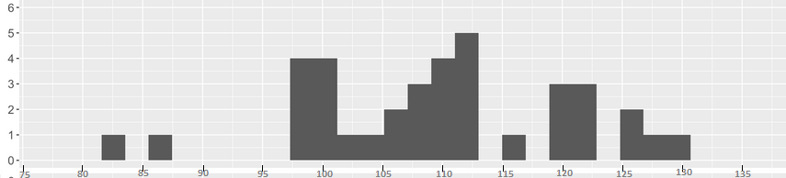

Рис.1 Распределение результатов по общему IQ
В группу, характеризующуюся по уровню как «высокий интеллект» (120-129) вошли 8 человек из выборки, в «хорошую норму» (110 -119) — 12 человек, в «средний уровень» (90-109) — 15 человек, и в «сниженную норму» — 2 человека.
Таким образом, большая часть выборки пациентов с невротическими расстройствами – 27 человек, что составляет 72,97% процентов – имеют общий показатель интеллекта, соответствующей «хорошей норме» (32,43%) и «среднему уровню» (40, 54%), что несколько превышает данные по популяции (соответственно 16,1% и 50%).

Рассмотрим показатели вербального и невербального интеллекта (рис. 2-3). 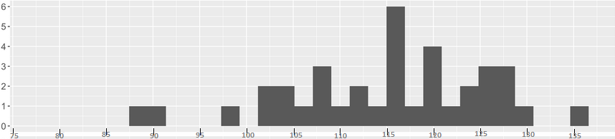

Рис.2 Распределение результатов по вербальному IQ

Распределение оценок вербального интеллекта демонстрирует, что 2 человека входят в группу «весьма высокий интеллект» (130 и выше), 10 человек — в группу «высокий интеллект» (120-129), в «хорошую норму» попадают 14 человек, «средняя норма» (90-109) — 10 человек, и лишь 1 человек — в «сниженную норму.
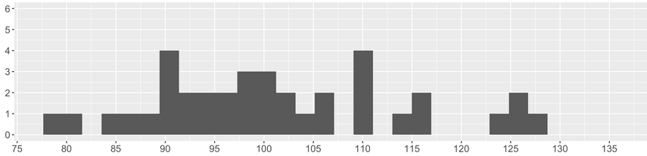
Рис.3 Распределение результатов по невербальному IQ

Показатели невербального интеллекта стандартно ниже: «высокий интеллект» (120-129) — 4 человека, «хорошая норма» (110-119) — 7 человек, «средний уровень» (90-109) — 21 человек, «сниженная норма» (80-89) — 3 человека.
Таким образом, 14 человек из выборки (37.84%) имеют показатель вербального интеллекта уровня «хорошая норма», по 10 человек (по 27.02% каждая) соответствуют показателю «высокий интеллект» и «средняя норма». Двое пациентов находятся на уровне «весьма высокий интеллект», и один — в «сниженной норме». Данные показатели отличаются от среднестатистических, но внешне график выглядит нормально распределенным.

Распределение данных по каждому субтесту содержится в Приложении А.
«Сырые» оценки по субтестам переводятся в стандартную 20-балльную шкалу,
где М=10, а sd=3.
Согласно нашим данным, перевод в стандартную шкалу результатов пациентов с невротическими расстройствами выглядит следующим образом (таблица 5).

Таблица 5. Стандартные баллы по шкалам теста Векслера
Шкала | Стандартный балл
осведомленность | 13
понятливость | 12
арифметический | 10
сходства | 13
повторение цифр | 10
словарный | 14
шифровка | 9
недостающие детали | 9
кубики Коса | 11
последовательные картинки | 10
складывание фигур | 7
Средние результаты каждого субтеста не выходят за границы стандартного отклонения, за исключением субтеста «Словарный», sd которого равен 4. Это незначительное отклонение можно объяснить небольшой численностью выборки или случайным выбросом.
Помимо этого, значения выше среднего по субтестам «Осведомленность», «Понятливость», «Сходства», и «Кубики Коса». Эти показатели объединяет способность к оперированию абстрактными понятиями, анализу, классификации. Значения ниже среднего по субтестам «Шифровка», «Недостающие детали» и «Складывание фигур», которые непосредственно связаны с невербальными навыками, с вниманием, с умением выделять основные характеристики объектов.
Резюмируя результаты, можно сказать, что в структуре общего интеллекта пациентов с невротическими расстройствами преобладают вербальные способности. Возможно, заниженные баллы по показателям невербальной шкалы вызваны астенизацией пациентов, негативно влияющей на устойчивость внимания, а также тревогой, которая влияет на концентрацию.

3.2 Результаты исследования социального интеллекта у больных с невротическими расстройствами с помощью методики Гилфорда
Исследование социального интеллекта осуществлялось с помощью теста «Социальный интеллект» Гилфорда. Распределение для каждой из шкал предоставлено в таблице 6.
Таблица 6. Распределение результатов по шкалам теста Гилфорда
Шкала | Mean | Sd | Min | Max
«Истории с завершением» | 8.676 | 3.010 | 3 | 14
«Группы экспрессии» | 7.216 | 2.029 | 3 | 11
«Вербальная экспрессия» | 8.459 | 2.456 | 3 | 12
«Истории с дополнениями» | 5.514 | 2.523 | 0 | 12
общий | 29.811 | 7.652 | 14 | 45

Стандартные баллы рассчитываются, согласно Михайловой, переводом в пятибалльную шкалу (таблица 7).

Таблица 7. Перевод в стандартные баллы теста Гилфорда
Баллы | С1 | С2 | С3 | С4 | ∑ КО
1 | 0-2 | 0-2 | 0-2 | 0-1 | 0-12
2 | 3-5 | 3-5 | 3-5 | 2-4 | 13-26
3 | 6-9 | 6-9 | 6-9 | 5-8 | 27-37
4 | 10-12 | 10-12 | 10-11 | 9-11 | 38-46
5 | 13-14 | 13-15 | 12 | 12-14 | 47-55

Таким образом, согласно таблице распределения, результаты по каждому субтесту соответствуют 3 баллам, что означает средние способности к познанию поведения (средневыборочная норма). Это же можно наблюдать на графике распределения правильных ответов (рис. 4).
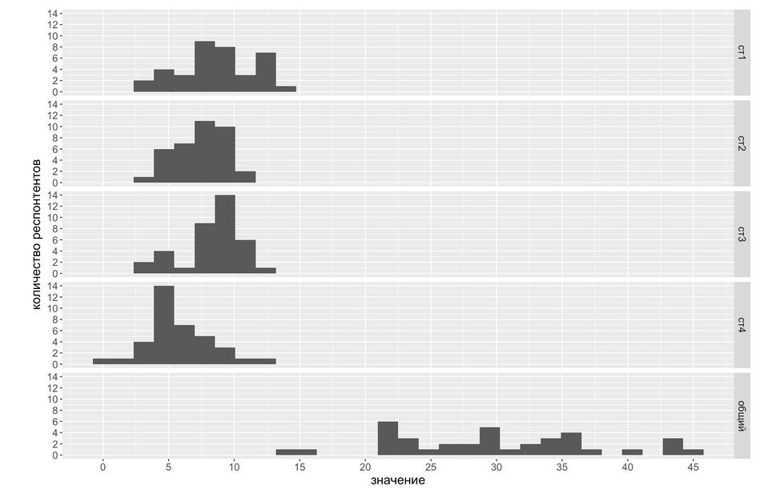
Рис.4 График распределения правильных ответов в тесте Гилфорда

По показателям субтестов Гилфорда пациенты распределились следующим образом:
- «Истории с завершением» — 6 пациентов показали результат ниже нормы (2 балла), 16 пациентов находятся в границах нормы (3 балла), 11 пациентов показали результат выше среднего (4 балла), и 4 пациента демонстрируют максимальный результат (5 баллов).
- «Группы экспрессии» — 7 пациентов показали результат ниже нормы (2 балла), 24 пациента находятся в границах нормы (3 балла), 6 пациентов показали результат выше среднего (4 балла), и ни один пациент не набрал 5 баллов по данному субтесту.
- «Вербальная экспрессия» — 6 пациентов показали результат ниже нормы (6 баллов), 13 пациентов находятся в границах нормы (3 балла), и 17 пациентов демонстрируют результат выше среднего (4 балла), и лишь один пациент набрал максимальный балл (5) по субтесту.
- «Истории с дополнениями» — в данном субтесте 2 пациента оказались на минимальной отметке (1 балл), 12 пациентов показали результат ниже нормы (2 балла), 18 пациентов находятся в границах нормы (3 балла), 4 пациента набрали значение выше среднего (4 балла), и лишь один пациент продемонстрировал максимальный балл (5).

В целом по результатам методики 13 испытуемых находятся на уровне «ниже нормы» (2 балла), 19 испытуемых — в границах нормы (3 балла) и 5 испытуемых — на уровне «выше нормы» (4 балла). Подобное распределение результатов имеет тенденцию к нормальному, без резких скачков, низкие и высокие значения по субтестам скомпенсировали друг друга.
Результаты 51.35% выборки (19 человек) соответствуют среднему значению социального интеллекта, 35.14% испытуемых имеют показатели «ниже нормы» (13 человек), и 13.51% результатов находятся в диапазоне «выше нормы». Статистически социальный интеллект пациентов с неврозами не отличается от результатов здоровой выборки.

3.3 Результаты исследования эмоционального интеллекта у больных с невротическими расстройствами с помощью методики» Люсина
Исследование эмоционального интеллекта осуществлялось с помощью опросника эмоционального интеллекта «ЭмИн» Люсина. Распределение ответов по каждой субшкале выглядит следующим образом (рис.5).
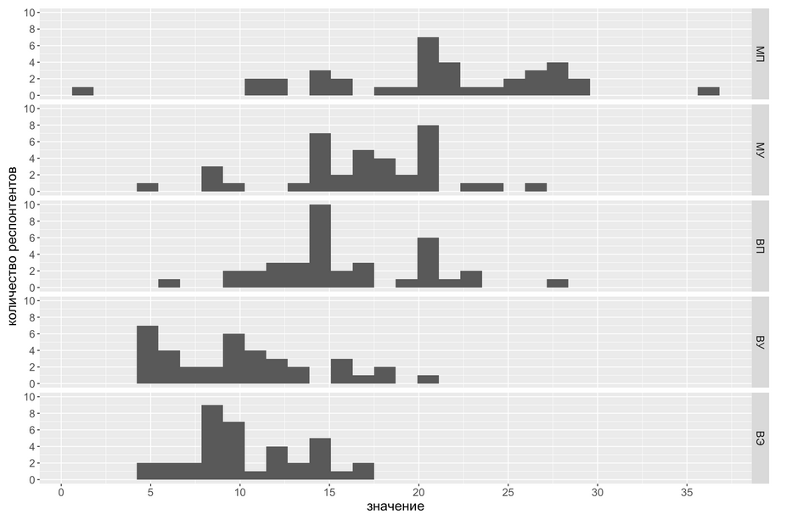
Рис.5 Распределение правильных ответов по субшкалам теста Люсина

Значения субшкал и шкал распределились представленным в таблице 8 образом.
Таблица 8. Распределение результатов теста Люсина
Cубшкала/шкала | Mean | Sd | Min | Max
МП | 20.919 | 6.784 | 1 | 36
МУ | 16.784 | 4.516 | 5 | 26
ВП | 15.919 | 4.518 | 6 | 28
ВУ | 10.216 | 4.334 | 5 | 20
ВЭ | 10.541 | 3.288 | 5 | 17
МЭИ | 37.703 | 7.657 | 1 | 26
ВЭИ | 36.676 | 6.804 | 5 | 26
ПЭ | 36.838 | 7.509 | 6 | 28
УЭ | 37.540 | 6.401 | 5 | 20

Сырые баллы по шкалам переводятся в стенайны согласно таблице 9.

Таблица 9. Перевод сырых баллов в стенайны
Cтенайны | МЭИ | ВЭИ | ПЭ | УЭ
1 | 31 и меньше | 28 и меньше | 31 и меньше | 29 и меньше
2 | 32-34 | 29-32 | 32-34 | 30-32
3 | 35-37 | 33-36 | 35-37 | 33-36
4 | 38-40 | 37-40 | 38-40 | 37-40
5 | 41-44 | 41-44 | 41-44 | 41-44
6 | 45-47 | 45-48 | 45-47 | 45-47
7 | 48-51 | 49-53 | 48-51 | 48-51
8 | 52-55 | 54-57 | 52-56 | 52-56
9 | 56 и больше | 58 и больше | 57 и больше | 57 и больше

Таким образом, МЭИ, ВЭИ и ПЭ соответствуют 3 стенайнам, и шкала УЭ — 4. По количеству испытуемых, соответствующих определенному стенайну, получилось следующее распределение:
- МЭИ (межличностный ЭИ) — 10 пациентов получили 1 балл, 1 пациент 3 балла, 7 пациент 3 балла, 3 пациента 4 балла, 8 пациентов 5 баллов, 3 пациента 6 баллов, 2 пациента 7 баллов, 2 пациента 8 баллов и один пациент набрал максимальный балл — 9. Судя описанию, разброс значений достаточно большой, чтобы судить о какой-либо тенденции на данной выборке. Вероятно, это можно интерпретировать так, что по способности понимаю и управлять чужими эмоциями пациенты с невротическими расстройствами очень отличаются друг от друга и от средневыборочной нормы.
- ВЭИ (внутриличностный ЭИ) — 6 пациентов 1 балл, 7 пациентов 2 балла, 9 пациентов 3 балла, 7 пациентов 4 балла, 2 пациента 5 баллов, 2 пациента 6 баллов, 1 пациент 7 баллов, 2 пациента 8 баллов, и один пациент получил максимальный балл — 9 стенайнов. Данный субтест характеризует умение испытуемых понимать, управлять и контролировать степень выражения своих эмоций. Распределение выраженности данных качеств сходно с выборкой здоровых людей.
- ПЭ (понимание эмоций) — 9 пациентов набрали 1 балл, 7 пациентов 2 балла, 4 пациента 3 балла, 4 пациента 4 балла, 6 пациентов 5 баллов, 2 пациента 6 баллов, 4 пациента набрали 7 баллов и лишь один пациент набрал 9 стенайнов. В способности понимать свои и чужие эмоции пациенты с невротическими расстройствами демонстрируют тенденцию к снижению показателей, так как распределение значимо отличается от нормального.
- УЭ (управление эмоциями) — 5 пациентов 1 балл, 5 пациентов 2 балла, 9 пациентов 3 балла, 9 пациентов 4 балла, 2 пациента 5 баллов, 1 пациент 6 баллов, 3 пациента 7 баллов, 2 пациента 8 баллов и лишь один пациент набрал максимальный балл. По способности управлять своими и чужими эмоциями в выборке больных неврозами наблюдается тенденция к значениям ниже среднего.

Анализируя вышеописанное, можно предположить, что пациенты с невротическими расстройствами испытывают сложности в понимании эмоций в общем (своих и чужих), равно как и когда речь заходит про контроль эмоций как некую общую идею. Однако, по шкалам, включающим в себя понимание и управление только своими эмоциями (или только чужими), значения нормализуются, что можно интерпретировать как потребность в интроспекции для комфортного взаимодействия с собой и окружающими.

Согласно проведенному Д.В. Люсиным исследованию на выборке с участием 745 здоровых испытуемых, средний показатель по всем шкалам — 5 стенайнов (Люсин, 2006). Распределение представлено в таблице 10.

Таблица 10. Результаты теста Люсина на здоровой выборке
Шкала/субшкала | Количество утверждений | Среднее | Стандартное отклонение
МЭИ | 22 | 43.2 | 6.79
ВЭИ | 24 | 43.0 | 8.34
ПЭ | 22 | 43.3 | 7.10
УЭ | 24 | 42.9 | 7.86
МП | 12 | 24.2 | 4.14
МУ | 10 | 19.0 | 3.80
ВП | 10 | 19.1 | 4.37
ВУ | 7 | 13.3 | 3.21
ВЭ | 7 | 10.6 | 3.25

3.4 Средние значения показателей общего, социального и эмоционального интеллекта по группам с различными социально-демографическими характеристиками.
На рис.6 изображены средние значения показателей различных шкал из использованных методик и их соотношение с гендером. Отличий по всем показателям между испытуемыми мужского и женского пола не выявлено. Однако, наблюдаются некоторые различия по уровню образования (в выборку вошли испытуемые с высшим и средним образованием) и некоторых других показателей (рис.7).
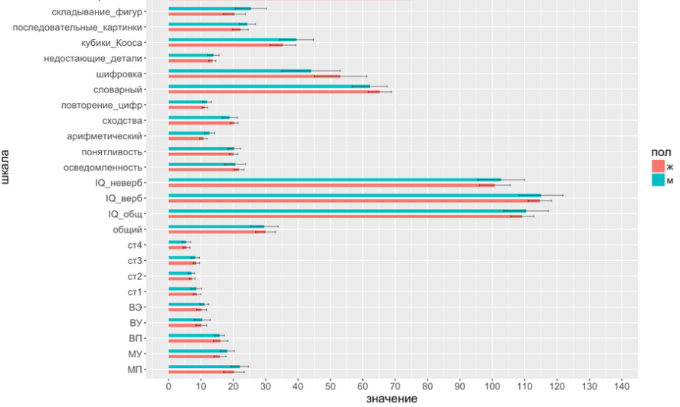
Рис.6 Средние значения показателей в группах мужчин и женщин.

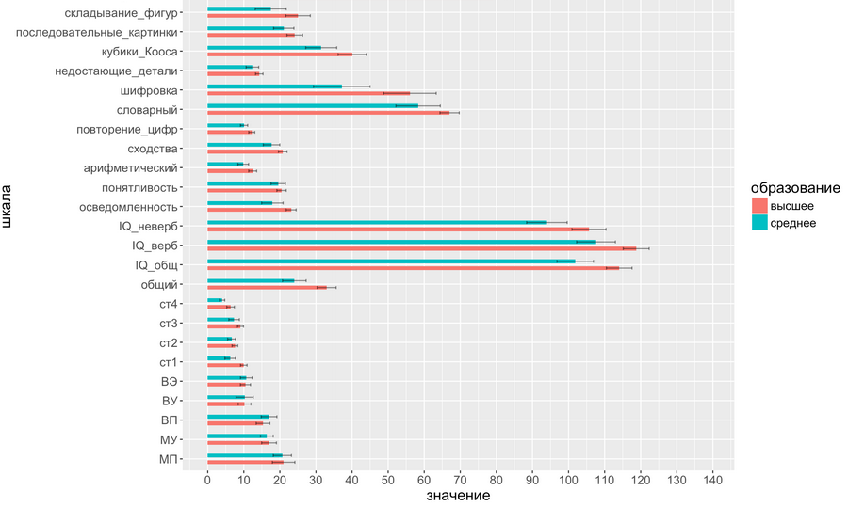
Рис.7 Средние значения показателей в группах пациентов с различным образованием

Уровень общего IQ у пациентов с высшим образованием в среднем равен 114 баллов, в то время как у пациентов со средним образованием 101 балл.
Вербальный IQ: 118 баллов (высшее) и 107 (среднее), невербальный IQ: 105 (высшее) и 94 (среднее). Также выявлены различия по всем субтестам методики Векслера (таблица 11, значения указаны в сырых баллах).

Таблица 11. Показатели по тесту Векслера в зависимости от образования
Субтест | Высшее образование | Среднее образование
осведомленность | 23 | 17
понятливость | 20 | 19
арифметический | 12 | 9
сходства | 20 | 17
повторение цифр | 12 | 10
словарный | 67 | 58
шифровка | 56 | 37
недостающие детали | 14 | 12
кубики Коса | 40 | 31
последовательные картинки | 24 | 21
складывание фигур | 25 | 17

Помимо показателей общего интеллекта, наблюдаются незначительные отличия по субтестам методики Гилфорда, и значительное отличие по общей сумме субтестов: 33 балла для пациентов с высшим образованием, и 24 балла для пациентов со средним образованием. В субшкалах теста «ЭмИн» Люсина нет значимых различий между испытуемыми по уровню образования.

Также не найдено взаимосвязей между изучаемыми показателями и диагнозом, и количеством госпитализаций (Приложение Б).

Отмечаются также некоторые различия, связанные с семейным положением: у холостых результаты по всем шкалам методик на общий и социальный интеллект выше, чем у состоящих в браке (рис. 8).
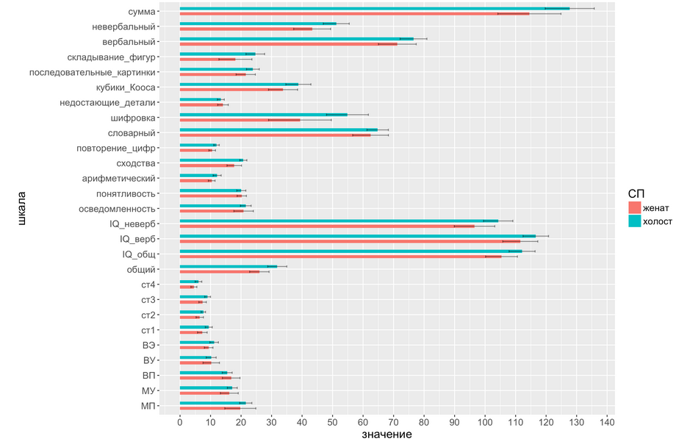
Рис.8 Средние значения показателей в группах пациентов с разным семейным положением.

Общий IQ у холостых в среднем равен 112 баллов, у женатых — 105. Баллы по вербальному и невербальному IQ также разнятся: 116 и 104 у холостых, 111 и 96 у женатых соответственно. Значительно отличаются показатели субтестов «Шифровка» — 54 (холостые) и 39 баллов (женатые), «Кубики Коса» — 38 (холостые), 33 баллов (женатые) и «Складывание фигур» — 24 (холостые) и 18 баллов (женатые).
Помимо этого, наблюдаются небольшое преобладание субтестов на социальный интеллект, что в сумме сказывается на общем результате: 31 балл у холостых и 26 баллов у состоящих в браке испытуемых.
По субшкалам методики «ЭмИн» отличий не отмечается.

3.5 Результаты корреляционного анализа
С целью исследования взаимосвязей между показателями общего, социального и эмоционального интеллекта был применен корреляционный анализ с предварительной поправкой на множественные сравнения методом Холма-Бонферрони. Все шкалы прошли проверку на нормальность. Применение данного метода позволило визуально отобразить структуру взаимодействия измеряемых параметров. Статистически значимые корреляции (p <0.05) по всем шкалам отражены в корреляционной матрице (рис. 9).

Стоит отметить, что по своему характеру большая часть получившихся связей в данной группе являются положительными и прямыми, таким образом, при возрастании одного показателя повышается и связанный с ним (и наоборот соответственно). Исключение составляют связи возраста с суммой баллов по тесту Векслера (однако, при переводе в стандартные баллы IQ с поправкой на возраст — связь исчезает), и связи возраста испытуемых с субтестом «Кубики Коса» (r = -0.616, p = 0.017).

Полная таблица с полученными результатами в приложении В.

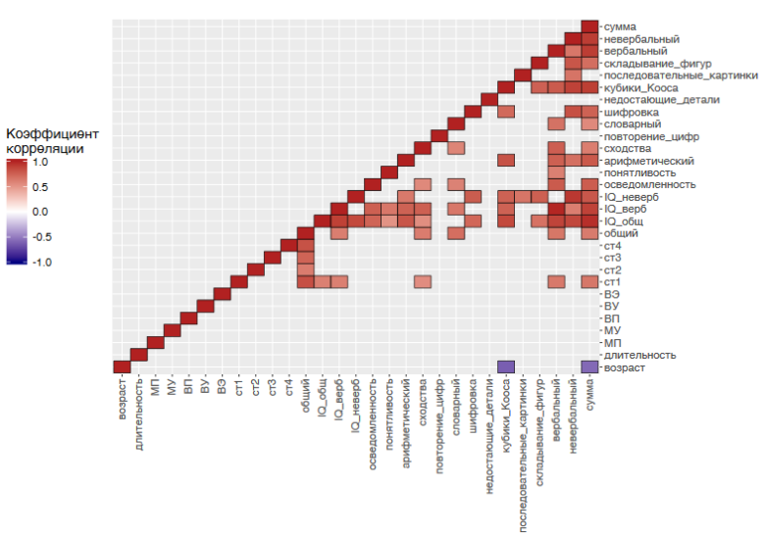

Рис.9 Корреляционная матрица
Для наглядности корреляции основных показателей представлены в виде корреляционных плеяд (рис. 10-14).

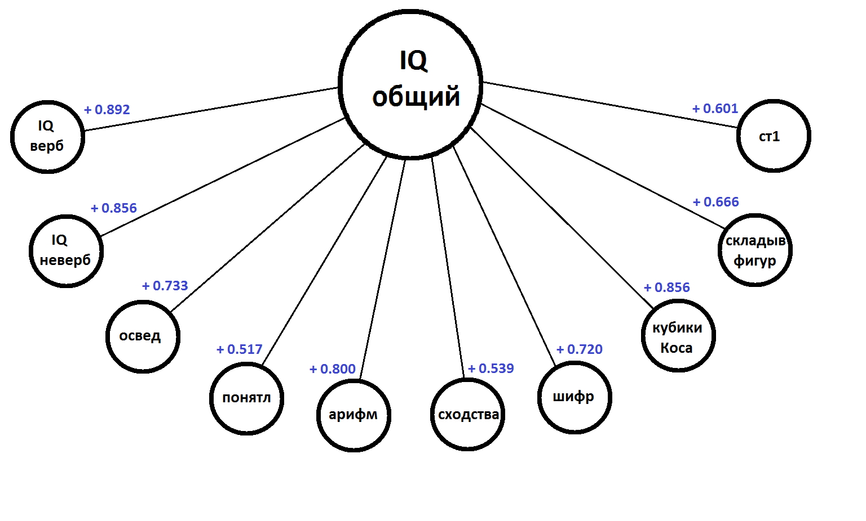
Рис.10 Корреляционные связи показателя общего интеллекта IQ
Показатель коэффициента интеллекта коррелирует с максимальным количеством других шкал. Самая сильная и статистически значимая взаимосвязь обнаружена с показателями вербального (r=0.892, p=0) и невербального IQ (r=0.856, p=0), а также субтестом «Кубики Коса» (r=0.856, p=0). Помимо субтестов, составляющих методику Векслера выявлена умеренная корреляция общего IQ с первым субтестом теста «Социальный интеллект» Гилфорда — «Истории с завершением» (r=0.601, p=0.029), свидетельствующая о взаимосвязи понимания результатов поведения с общим интеллектом.
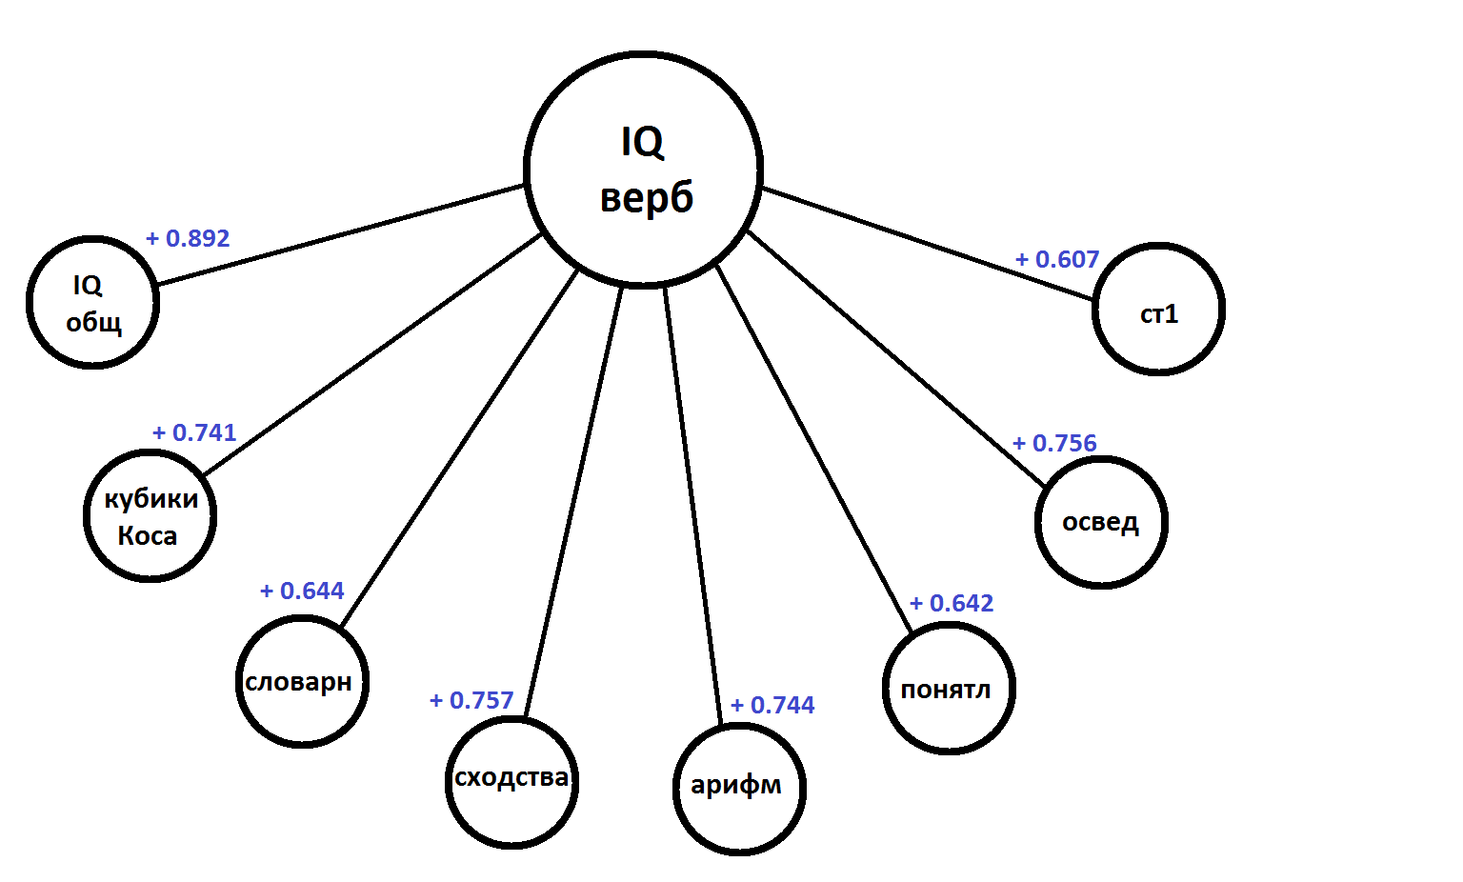
Рис.11 Корреляционные связи показателя вербального интеллекта IQ

Вербальный показатель IQ коррелирует с меньшим количеством шкал, однако, помимо субтестов, непосредственно входящих в вербальную часть теста Векслера, существует взаимосвязь, оцениваемая как сильная, со шкалой, входящей в невербальную часть — «Кубики Коса» (r=0.741, p=0).
Показатель невербального интеллекта также значимо коррелирует с показателем общего (r=0.856, p=0), и с некоторыми субтестами, непосредственно включенными в структуру оценки невербального IQ. Здесь нет связи со шкалами вербального интеллекта, за исключением субтеста «Арифметический» (r=0.638, p=0.008), связь с которым рассматривается как умеренная.

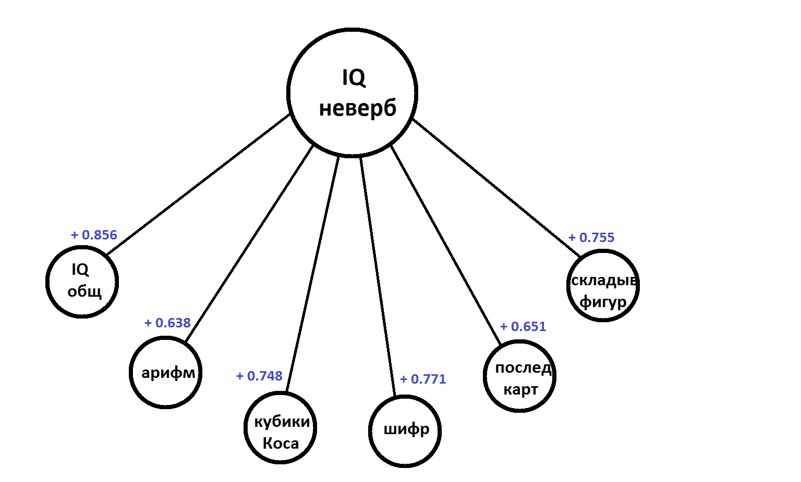Рис.12 Корреляционные связи показателя невербального интеллекта IQ 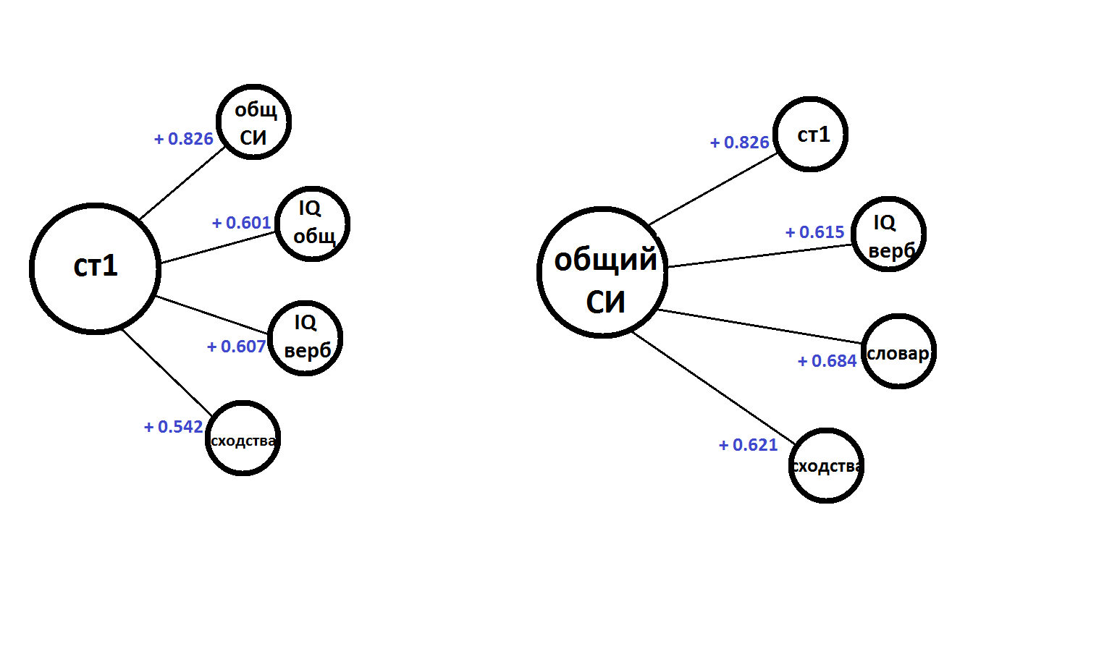 Рис.13 Корреляционные связи показателя социального интеллекта

Показатели социального интеллекта, полученные с помощью методики Гилфорда, обнаруживают следующие корреляционные связи. Первый субтест («Истории с завершением»), демонстрирующий способности к понимаю логики поведения других людей, значимо коррелирует с общим показателем социального интеллекта (r=0.826, p=0), а также вербальным (r=0.607, p=0.023) и общим IQ (r=0.601, p=0.029). Помимо этого, есть умеренная положительная связь с субтестом «Сходства», в котором также необходимо умение находить логику взаимосвязи и видеть ключевые признаки предъявляемых объектов. Исходя из этого можно предположить, что анализ социальных взаимодействий основан в первую очередь на логических, а не интуитивных способностях.
Общий СИ тоже связан с первым субтестом теста Гилфорда и вербальным интеллектом, но, помимо субтеста «Сходства», проявляется связь с субтестом «Словарный» (r=0.684, p=0.001), который входит в структуру вербального IQ.

С методологической точки зрения, из четырех субтестов Гилфорда, больше всего связано с процессом обобщения субтест 2. Однако, он состоит не просто из объектов, которые нужно классифицировать, а из невербальных проявлений эмоций. Из чего следует вывод, что у пациентов с невротическими расстройствами нет проблем с обобщением как с мыслительным процессом, но есть сложности в распознавании невербальных проявлений эмоций. Высокие показатели первого субтеста («Истории с завершением») означают умение понимать и предвидеть результаты поведения, основываясь на личном опыте, и могут испытывать трудности при столкновении с незнакомыми или необычными людьми, что подчеркивает значение интеллектуального компонента данного показателя и объясняет его связь с общим и вербальным IQ.
Остальные три субтеста методики Гилфорда коррелируют только с показателем социального интеллекта: «Группы экспрессии», «Вербальная экспрессия» и «Истории с дополнениями». (рис.14).
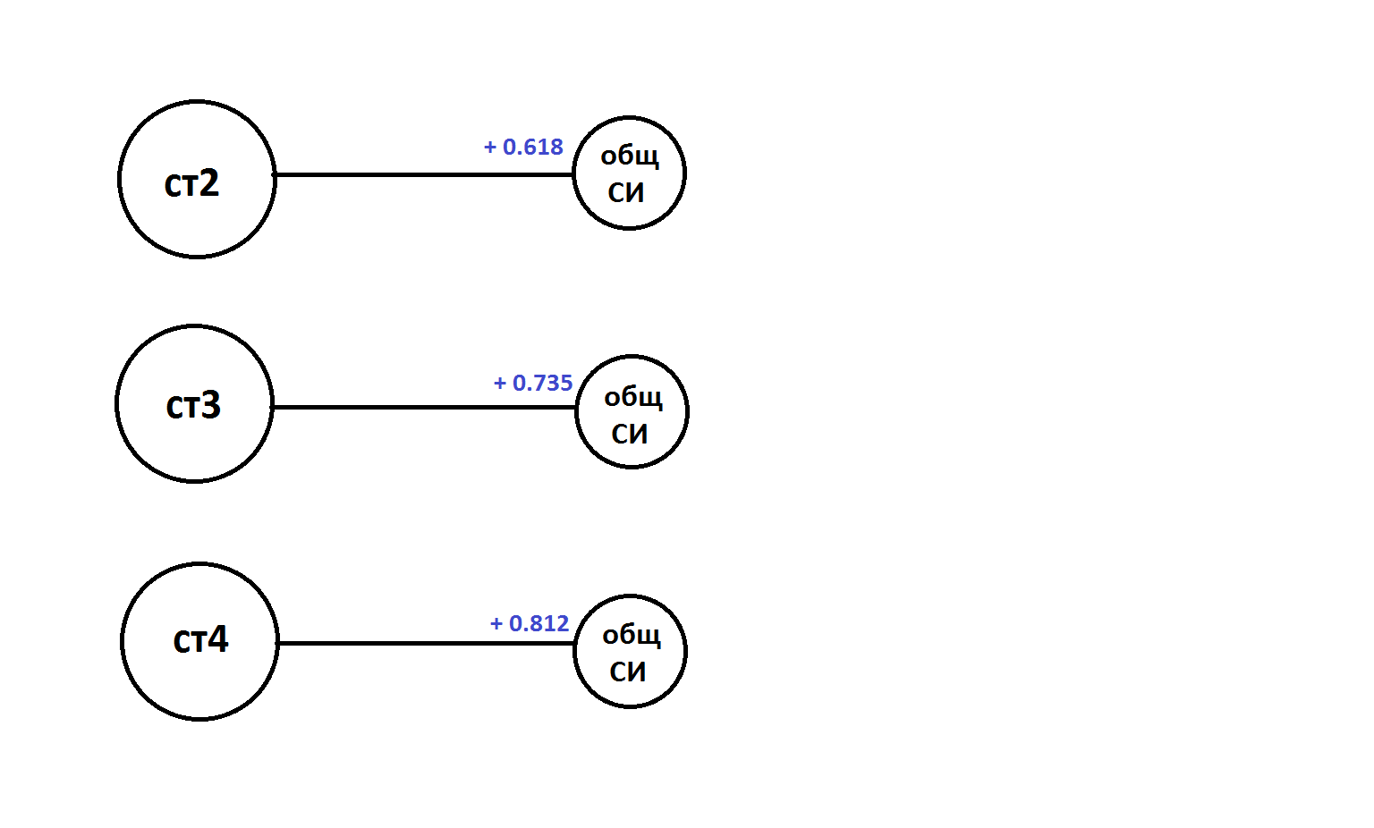Рис.14 Корреляционные связи показателей субтестов социального интеллекта

Не обнаруживается каких-либо значимых корреляций показателей шкал теста «ЭмИн» Люсина. Ни в одной из субшкал не наблюдается линейной зависимости от какого-либо другого показателя из исследуемых признаков. То есть, при проявлении признаков, характерных для изменения значения какой-либо субшкалы, не ожидаются какие-либо изменения в значении других шкал. По всем сравнениям p = 1, а r около 0, нет связей, которые можно было бы описать хотя бы как тенденцию.

3.6 Результаты дисперсионного анализа (ANOVA)
С целью сравнения шкал по нескольким признакам был использован многофакторный дисперсионный анализ. После проверки гомогенности дисперсий выявлено, что из 135 сравнений лишь 5 имеют негомогенные дисперсии, поэтому с ними проведены отдельные подсчеты с использованием непараметрических аналогов. В качестве зависимых переменных выступают показатели каждой из измеренных методиками шкал, в качестве независимых переменных — социально-демографические характеристики (пол, образование, диагноз и количество госпитализаций). В таблицы ниже выделены основные результаты анализа по каждой методике, которые оказались статистически достоверными (p <0.05).

Таблица 12. Результаты ANOVA по тесту Векслера
ЗП | НП | df | Df (resuduals) | F | p <
IQ общий | образование | 1 | 17 | 26.44 | 0
IQ общий | диагноз | 12 | 17 | 2.77 | 0.01
IQ верб | образование | 1 | 17 | 17.87 | 0
IQ неверб | образование | 1 | 17 | 11.53 | 0.001
осведом | образование | 1 | 17 | 26.56 | 0
осведом | диагноз | 12 | 17 | 3.87 | 0.001
арифмет | пол | 1 | 17 | 4.73 | 0.01
арифмет | образование | 1 | 17 | 9.69 | 0.001
сходства | образование | 1 | 17 | 7.83 | 0.01
повт. цифр | образование | 1 | 17 | 8.94 | 0.01
шифровка | образование | 1 | 17 | 16.01 | 0
кубики Коса | пол | 1 | 17 | 4.56 | 0.01
кубики Коса | образование | 1 | 17 | 19.54 | 0
кубики Коса | диагноз | 12 | 17 | 3.52 | 0.001
кубики Коса | госпитализаций | 5 | 17 | 3.82 | 0.01
склад. фигур | пол | 1 | 17 | 4.74 | 0.01
склад. фигур | образование | 1 | 17 | 11.24 | 0.001

В результате подсчетов с негомогенными дисперсиями была выявлена значимая связь зависимой переменной субтеста «Словарный» с фактором «Образование» (Kruskal-Wallis chi-squared = 13.933, df=1, p <0.01).

По результатам анализа достоверно выявлено, что наиболее частая и сильная взаимосвязь показателей интеллекта наблюдается с фактором образования. Самые высокие показатели критерия Фишера (F) обнаружены с общим IQ и субтестом «Осведомленность». Это закономерно, поскольку, по мнению авторов методики, именно первый субтест свидетельствует об уровне общей интеллигентности и отсутствии педагогической запущенности испытуемых, а сам вербальный интеллект функционирует в вербально-логической форме и с преимущественной опорой на знания.

Таблица 13. Результаты ANOVA по тесту Гилфорда
ЗП | НП | df | Df (resuduals) | F | p <
ст1 | образование | 1 | 17 | 29.02 | 0
ст4 | образование | 1 | 17 | 14.30 | 0.001
ст4 | диагноз | 12 | 17 | 2.64 | 0.01
общий | образование | 1 | 17 | 15.29 | 0.001

В тесте Гилфорда, исследующем социальный интеллект, важным достоверным фактором, влияющим на сумму и субтесты, также оказался фактор «Образование». При помощи критерия H-Краскала-Уоллеса также выявлена статистически достоверная связь общего СИ и фактора «Образование» (Kruskal-Wallis chi-squared =13.933, df = 5, p <0.01), что означает, что социальный интеллект тем выше, чем более развит человек в интеллектуальной деятельности. Это можно объяснить как связь уровня IQ с социальным интеллектом, а также тем, что в процессе получения высшего образования человек должен несколько лет продуктивно коммуницировать с другими людьми (как с преподавателями, так и с другими студентами), выполнять различные задачи индивидуально и коллективно, что формирует навыки социального взаимодействия, планирования своих и чужих ресурсов, времени и задач, умение быть в роли подчиненного и руководителя.

Для методики «ЭмИн» Люсина статистически значимых результатов не выявлено — со всеми факторами p-value больше 0.05. Ни фактор пола, ни образования, ни диагноз, ни количество госпитализаций в стационар не оказывают влияния на показатели эмоционального интеллекта.
Полные расчеты по всем методикам предоставлены в Приложении Г.

3.7 Обсуждение результатов
Анализ полученных результатов позволяет сформировать представление об особенностях взаимосвязей, существующих между рассматриваемыми видами интеллекта: общим, социальным и эмоциональным.
В начале стоит отметить, что все полученные связи являются прямыми и положительными, то есть, при увеличении показателя по одному виду интеллекта, другие также увеличиваются или не изменяются (в любом случае — не понижаются). Это позволяет нам представить интеллектуальные способности человека как единую сложную когнитивно-интуитивную систему адаптации и взаимодействия с собой и окружающим миром. Это согласуется со многими многофакторными теориями интеллекта, рассмотренных в главе 1.
Также было выявлено, что показатель общего IQ крайне важен в общей структуре интеллектуальных способностей, так как с ним связано максимальное количество факторов.
В структуре самого общего интеллекта важно отметить два субтеста, которые достоверно связаны с этим показателем. Это «Кубики Коса» и «Арифметический», каждый из которых коррелирует с общим, вербальным и невербальным IQ связью, которую можно интерпретировать как «сильная положительная». Это в целом подчеркивает общую важность абстрактного мышления, воображения, умения анализировать и синтезировать информацию, способность к произвольной концентрации внимания и чёткость.
Также стоит подчеркнуть наличие связи социального интеллекта и его первого субтеста с субтестом «Сходства». «Сходства» измеряет способность к логическому обобщению понятий по существенным признакам, а также умение сравнивать, классифицировать и упорядочивать объекты. Субтест «Истории с завершением» также измеряет способность к пониманию логики развития ситуации и последствия поведения людей в этих ситуациях. Успешное выполнение субтеста «Сходства» свидетельствует о мыслительном процессе (обобщение), а результаты субтеста «Истории с завершением» свидетельствует о знаниях и навыках, полученных в ходе межличностной коммуникации, и не являющихся безусловным умением человека.

Оценка факторов, влияющих на все виды интеллекта, показала, что фактор образования является крайне значимым в прогнозировании результатов измерения общего и социального интеллекта.
Вероятно, это эмпирически связано с представлением о том, что для развития интеллектуальных способностей (в особенности вербальных) необходим максимум многообразия человеческого опыта, полученный, в первую очередь, в процессе социализации человека. Помимо этого, очевидно, что сам смысл обучения сводится к увеличению количества знаний, как общих, так и специфических, и развитию непосредственно процесса мышления, которое, при отсутствии нарушений, является основным способом познания.

Далее необходимо отметить сразу два пункта. Во-первых, согласно исследованиям, в норме (на выборке здоровых испытуемых) значение социального интеллекта не зависит от общего (Анастази А., Урбина С., 2005).
Однако, проведенное на выборке пациентов с невротическими расстройствами исследование подтвердило данную взаимосвязь. Во-вторых, ни корреляционный, ни дисперсионный анализ не выявил какой-либо связи показателей эмоционального интеллекта с другими видами интеллекта или их компонентами.
Важно уточнить, что, согласно теоретическим воззрениям некоторых авторов (например, Гарднера), эмоциональный интеллект входит в структуру социального. Это не делает их эквивалентными или взаимозаменяемыми, лишь предполагает наличие прочной взаимосвязи между ними. Полученные нами результаты исследования невротических пациентов отвергают эту гипотезу. Вероятно, это объясняется особенностью методики измерения эмоционального интеллекта — тест «ЭмИн» является самооценочным, и выявляет не объективный показатель умения оперировать эмоциональной сферой, а оценку самим испытуемым своих навыков в этой сфере. Стоит отметить, что теоретические основы понимания Люсиным Д.В. эмоционального интеллекта включают в себя не только понимание и влияние на окружающих, но и себя, что является фактором, требующим дополнительной дифференциации.
Поскольку большая часть пациентов с диагностированным неврозом являются неуверенными в себе, испытывают сложности в общении с другими людьми и способны к критике своего состояния (осознание своих внутренних сложностей и противоречий), их сомнения в собственных навыках распознавания и управления своими и чужими эмоциями можно обосновать. Таким образом, статистический анализ выявил, что невротические пациенты обладают социальным интеллектом в рамках средневыборочной нормы, и субъективно оценивают свой эмоциональный интеллект ниже нормы.

Возможным объяснением подобного феномена может служит рассмотрение интеллекта как адаптации к новому, в том числе и в коммуникативной сфере (разумеется, это не единственная его функция, но она является одной из осевых в структуре умственных способностей).
Неврозы часто сводят к нарушениям адаптации: некий конфликт вызывает невротическое состояние, оно же усугубляет и актуализирует некоторые сложности во взаимодействии с миром и внутренний гомеостаз личности, что, в свою очередь, углубляет конфликт, и так по замкнутому кругу, со временем все сильнее влияя на способность человека к рациональному и комфортному диалогу с миром.
Таким образом, мы можем предположить, во-первых, за счет того, что социальный интеллект являет собой совокупность неких приобретенных коммуникативных навыков, знаний и интуитивных врожденных способностей к эмпатии и самопознанию, невротические пациенты компенсируют субъективную нехватку эмоционального компонента — рациональным. И на уровне сознательного или автоматического анализа и синтеза они адаптируются к социальным контактам за счет общих интеллектуальных способностей.
Чем выше общий интеллект, тем выше вероятность того, что человек успешнее сможет адаптироваться к социальной среде в условиях собственных субъективно неразрешимых переживаний, тем выше показатель его социального интеллекта.

Во-вторых, заниженный эмоциональный интеллект является субъективным, то есть, фактически (согласно исследованию социального интеллекта пациентов) их навыки внутри- и межличностного взаимодействия не уступают по показателям здоровой выборке.
Этот результат может быть важен в вопросе дифференциальной диагностики, а также понимания структуры и патогенеза невротических расстройств, поэтому данное направление нуждается в дальнейших исследованиях.

Обобщая вышесказанное, можно получить представление о взаимосвязи различных видов интеллекта пациентов с невротическими расстройствами.

ВЫВОДЫ
На основании результатов проведенного исследования можно сделать следующие выводы:
- Выявлено, что показатель общего интеллекта у пациентов с невротическими расстройствами не отличается от среднепопуляционной нормы. 72,97% пациентов имеют общий показатель интеллекта, соответствующей «хорошей норме» (32.43%) и «среднему уровню» (40.54%) при более высоких показателях вербального интеллекта по сравнению с невербальным.
- Установлено, что показатели социального интеллекта пациентов с невротическими расстройствами достоверно не отличаются от показателей здоровой выборки; в структуре эмоционального интеллекта пациентов доминируют основанные на вербальном контакте знания и опыт, а не интуитивное восприятие эмоций другого человека.
- Установлено, что показатели эмоционального интеллекта в группе пациентов с невротическими расстройствами ниже нормативных, что свидетельствует о неуверенности пациентов в своей компетенции в сфере понимания и управления эмоциями.
- В группе пациентов с невротическими расстройствами не выявлено значимых прямых корреляций между показателями общего, социального и эмоционального интеллекта. Показатель общего интеллекта обнаруживает наибольшее количество взаимосвязей с другими изученными характеристиками: наиболее значимые взаимосвязи обнаружены с показателями вербального и невербального интеллекта, способности к координации, визуальному синтезу и абстрактному мышлению (субтест «Кубики Коса» методики Векслера) и понимания результатов поведения (субтест «Истории с завершением» теста «Социальный интеллект»).
- Установлено, что общий показатель социального интеллекта в группе пациентов с невротическими расстройствами обнаруживает прямую взаимосвязь с вербальным интеллектом. Способность к понимаю логики поведения других людей (наиболее значимо коррелирующая с общим показателем социального интеллекта) также обнаруживает взаимосвязи с показателями общего и вербального интеллекта.
- Выявлено, что в группе пациентов с невротическими расстройствами из всех социально-демографических характеристик только наличие высшего образование взаимосвязано с высокими значения общего и социального интеллекта.

ЗАКЛЮЧЕНИЕ
В данной работе были освещены результаты исследования различных видов интеллекта: общего, социального и эмоционального, с целью выявления их взаимосвязей и описания ее особенностей на выборке пациентов с невротическими расстройствами.

По результатам исследования удалось определить, что общая структура интеллектуальных способностей пациентов с неврозом отличается от структуры интеллекта у здоровых пациентов.
Результаты научных исследований подтверждают, что в норме социальный интеллект не зависит от общего IQ, анализ результатов данного исследования показывает, что на выборке пациентов с неврозами такая взаимосвязь существует. Доминирующим принципом этой зависимости является компенсация навыками и знаниями о поведении людей «уязвимости» в способностях распознавать невербальные сигналы, скрытые смыслы, дифференцировать и полно воспринимать других людей. Пациенты более эффективны в заданиях, требующих от них логики и рассуждений, чем в заданиях, требующих чутья и эмпатии.

Также по итогам исследования было выявлено отличие эмоционального интеллекта пациентов с невротическими расстройствами от средних значений по методикам, и отсутствие взаимосвязи с другими видами интеллекта.
На основании этого мы можем утверждать, что эмоциональный интеллект, являясь, по мнению исследователей, подструктурой социального интеллекта, не коррелирует с ним, поскольку: а) методика исследования ЭИ — самооценочная, а пациенты с неврозами, под воздействием внутренних конфликтов и межличностных сложностей, не уверенны в своих способностях в эмоциональной сфере; б) в теоретических основах социального интеллекта заложена идея о человеке в коммуникации с другими людьми, а концепция эмоционального интеллекта также включает внутриличностный аспект, за счет чего показатели по методикам не связаны.

Это указывает на необходимость дальнейшего изучения данной темы, поскольку понимание функционирования интеллектуальных особенностей пациентов с невротическими расстройствами поможет выявить особенности способов их совладания со сложностями в межличностном взаимодействии, определить значение этих особенностей в этиопатогенезе неврозов и послужит целям позитивной диагностики.

СПИСОК ИСПОЛЬЗОВАННОЙ ЛИТЕРАТУРЫ
- Абабков В. А., Исурина, Г. Л., Мизинова Е. Б. Учение о неврозах : учебное пособие. СПб. : Изд-во СПбГУ, 2012. 174 с.
- Адлер А. О нервическом характере. СПб.: Фонд поддержки науки и образования "Унив. кн.", М.: АСТ, 1997. 385 с.
- Айзенк Г. Ю. Понятие и определение интеллекта // Вопросы психологии. 1995. № 1. С.111-131.
- Аминов Н.А., Молоканов М.В. О компонентах специальных способностей будущих школьных психологов // Психологический журнал. – 1992 , № 5 - С. 104.
- Анастази А., Урбина С. Психологическое тестирование. 7-е изд. СПб.: Питер, 2005. 688 с.
- Андреева Г.М. Социальная психология. М., Аспект пресс, 1996. 375 с.
- Андреева И. Н. Эмоциональный интеллект как феномен современной психологии. Новополоцк: ПГУ, 2011. 388 с.
- Аткинсон Р. Л., Аткинсон Р. С., Смит Э. Е., Бем Д.Дж, Нолен-Хоэксема С. Введение в психологию / Под ред. Зинченко В. П. 15-е международное изд. СПб.: Прайм-Еврознак, 2007. 672 с.
- Вассерман Л .И., Щелкова О .Ю . Медицинская психодиагностика: Теория ,
практика и обучение. СПб.: Филологический факультет СПбГУ ; М.: Издательский центр «Академия», 2003 . 736 с.
- Виктор Франкл Человек в поисках смысла. М.: Прогресс, 1990. - 372 с
- Выготский Л.С. О двух направлениях в понимании природы эмоций в зарубежной психологии в начале ХХ века // Вопр. психол. 1968. № 2. С.157–159.
- Выготский Л.С. Т.2. Собр. соч.: В 6 т. М., 1982.
- Гарднер Г. Структура разума: теория множественного интеллекта. – М.: ООО «И.Д. Вильямс», 2007. – 512 с.
- Гильяшева И.Н. Исследование интеллекта // Методы психологической диагностики и коррекции в клинике. - Л., 1983.
- Годфруа Ж. Что такое психология. Т.2. В 2-х томах. М., Мир, 1992.
- Гребенникова Н.В. Лекции по предмету «Клиническая психология». М.: Институт психологии МГСУ, 1999.
- Дружинин В. Н. Психология общих способностей. Спб.: Питер, 1999. 368 с.
- Захарова Г.И. Психология семейных отношений: Учебное пособие. Челябинск: Изд-во ЮУрГУ, 2009. 63 с.
- Ильин Е.П. Эмоции и чувства. СПб.: Питер, 2001. 752 с.
- Клиническая психотерапия в общей врачебной практике / Под. ред. Незнанова Н. Г., Карвасарского Б. Д. СПб.: Питер, 2008. 640 с.
- Кулагин Б.В. Основы профессиональной психодиагностики. Л.: Медицина, 1984. 216 с.
- Куницина В.Н. , Казаринова Н.В. , Погольша В.М. Межличностное общение. Учебник для вузов. СПб.: Питер, 2001. 544 с.
- Лабунская В. А. Факторы успешности опознания эмоциональных состояний по выражению лица // Психология межличностного познания / Под ред. Бодалева А.А. М. Педагогика, 1981. С. 54-66
- Литвак М. Е. Неврозы: клиника, профилактика и лечение. М.: Феникс, 2014. 279 с.
- Люсин Д.В. Новая методика для измерения эмоционального интеллекта: опросник ЭмИн // Психологическая диагностика. 2006. № 4. С. 3 – 22.
- Менделевич В.Д., Пыркова К.В., Менделевич В.Д. Исследования эмоционального интеллекта и креативности у больных с невротическими расстройствами // Современные проблемы науки и образования. 2015. № 3. С. 270.
- Михайлова Е. С. Социальный интеллект: концепции, модели, диагностика. Спб.: изд-во Санкт-Петербургского гос. ун-та. 2007. 266 с.
- Мясищев В. Н. Личность и неврозы. Л.: изд-во Ленинградского ун-та, 1960. 428 с.
- Петровская Л.А. Компетентность в общении. М.: Изд-во МГУ, 1989.
- Пиаже Ж. Генезис элементарных логических структур: Классификация и сериация. М.: ЭКСМО-пресс, 2002. 408 с.
- Психиатрическая клиника. Учебное пособие для студентов и врачей-интернов. / Под ред. В.П. Самохвалова. Симферополь, 2003. 608 с.
- Психологическая диагностика / Под ред. М.К. Акимовой. СПб.: Питер, 2005. 303с.
- Психотерапия: учебник для студентов мед. вузов / Под ред. Б. Д. Карвасарского. 2-е изд.,перераб.и доп. СПб.: Питер, 2002. 672 с.
- Роджерс К. Клиентоцентрированная терапия / Пер. В. В. Лях, А. П. Хомик. М.: Рефл-бук; Киев: Ваклер, 1997. 320с.
- Рубинштейн С. Л. Основы общей психологии. СПб.: Питер, 2002. 720 с.
- Серебрякова Р.О. Интеллектуальный потенциал человека: проблема развития – СПб.: Изд-во С.-Петерб. ун-та, 2007.
- Свядощ А. М. Неврозы и их лечение. 2-е изд, перераб.и доп. М.: Медицина, 1971. 451 с.
- Социальная психология личности. / Отв. ред. Бобневой М.И. и Шороховой Е.В. М.: Наука, 1979. 344 с.
- Социальный и эмоциональный интеллект. От процессов к измерениям: сб. ст. / под ред. Д.В. Люсина, Д.В. Ушакова. М.: ИП, 2009. 350 с.
- Фрейд З. Толкование сновидений. Минск: Попурри, 2012. 512 с.
- Холмогорова А.Б., Гаранян Н.Г. Культура, эмоции и психическое здоровье // Вопросы психологии. 1999. № 2. С. 61-74
- Хорни К. Невротическая личность нашего времени. – М.: Академический Проект, 2006. – 208 с.
- Юнг К. Г. Психология бессознательного. М.: Канон + РООИ "Реабилитация", 2012. 320 с.
- Anderson J.R. The architecture of cognition. Hillsdale, NJ: Lawrence Erlbaum Associates, 1983. 345 p.
- Bar-On R. The Bar-On model of emotional-social intelligence (ESI) 1 // Psicothema. 2006. Vol. 18. №. Supl. P. 13-25.
- Brackett M. A., Rivers S. E., Salovey P. Emotional intelligence: Implications for personal, social, academic, and workplace success // Social and Personality Psychology Compass. 2011.Vol.5. №.1. P. 88-103.
- Brackett, M. A., Mayer, J. D., & Warner, R. M. Emotional intelligence and the prediction of behavior. Personality and Individual Differences. 2004. № 36. P. 1387–1402.
- Brackett, M. A., Rivers, S. E., Shiffman, S., Lerner, N., & Salovey, P.Relating emotional abilities to social functioning: A comparison of selfreportand performance measures of emotional intelligence. Journal of Personality and Social Psychology. 2006. №91. P. 780–795
- Ceci S.J., Roazzi A. The effects of context on cognition: Postcards from Brazil. // Mind in context: Interactionist perspectives on human intelligence. 1994. P. 74–101.
- Goleman D. An EI-Based Theory of Permormance // The Emotionally Intelligence Workplace / Ed. C. Cherniss, D. Goleman. San Francisco, 2001. P. 27–44.
- Goleman D. P. Emotional intelligence: Why it can matter more than IQ for character, health and lifelong achievement. NY: Bantam Books, 1995. 352 p
- Kaplan, R. M., Saccuzzo, O. P. Psychological testing: Principles, applications, and issues. 7th ed, Belmont, CA: Wadsworth. 2009. P 250-251.
- Kaufman J. C., Kaufman S. B., Plucker J. A. Contemporary theories of intelligence // The oxford handbook of cognitive psychology. 2013. P. 811-822.
- Kihlstrom J.F., Cantor N. Social Intelligence // Handbook of Intellegence. 2000. № 1920. P 359–379.
- Mayer J.D., Caruso D.R., Salovey P. Emotional intelligence meets traditional standards for an intelligence // Intelligence. 1999. Vol. 27. № 4. P. 267–298.

ПРИЛОЖЕНИЕ А
Распределение данных по субтестам методики изучения интеллекта Векслера
IQ_общ | 109.757 | 10.676 | 83 | 129
IQ_верб | 114.838 | 10.631 | 88 | 135
IQ_неверб | 101.568 | 12.502 | 78 | 127
осведомленность | 21.297 | 4.898 | 4 | 29
понятливость | 20.135 | 3.376 | 10 | 28
арифметический | 11.541 | 2.996 | 4 | 18
сходства | 19.703 | 3.718 | 10 | 25
повторение_цифр | 11.459 | 2.243 | 7 | 16
словарный | 63.973 | 9.438 | 36 | 75
шифровка | 49.405 | 19.085 | 12 | 88
недостающие_детали | 13.622 | 2.938 | 7 | 20
кубики_Кооса | 37.027 | 9.948 | 12 | 48
последовательные_картинки | 23.054 | 5.487 | 12 | 34
складывание_фигур | 22.378 | 8.964 | 5 | 42
вербальный | 74.676 | 11.265 | 49 | 95
невербальный | 48.432 | 11.320 | 29 | 70
сумма | 123.108 | 20.496 | 82 | 158
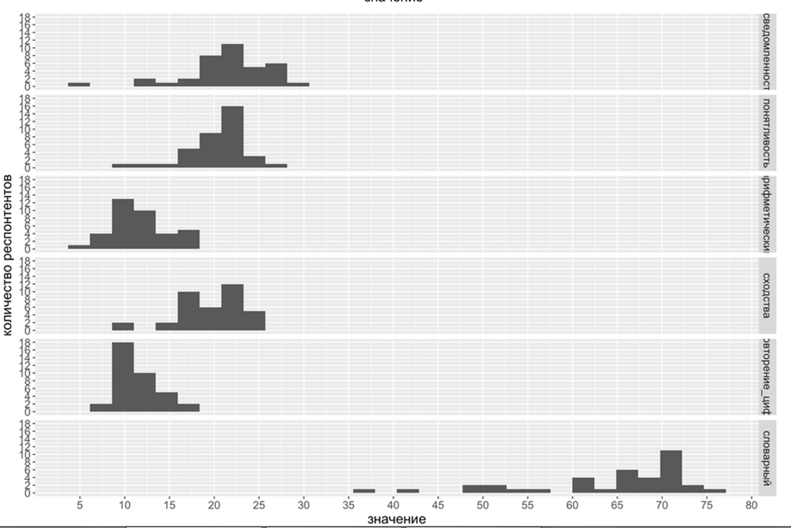

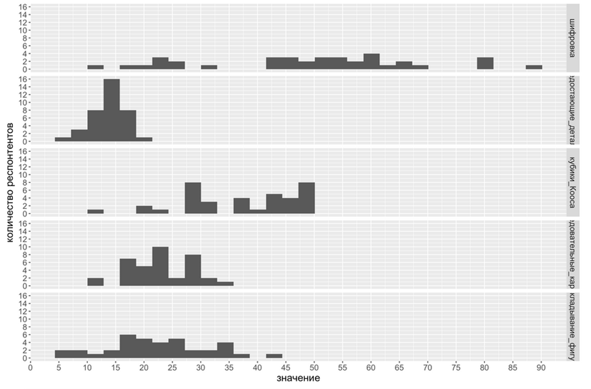
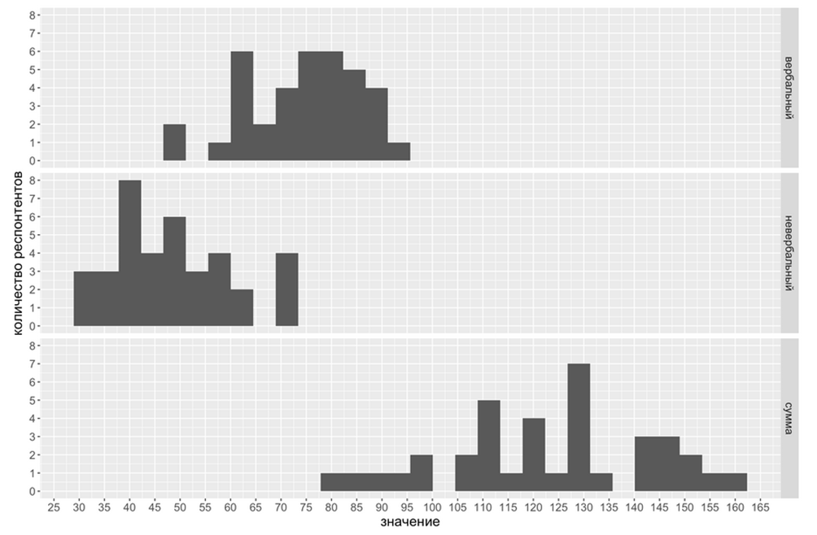

ПРИЛОЖЕНИЕ Б
row | column | cor | p | Критерий
возраст | возраст | 1.000 | 0.000 | Спирмена
длительность | возраст | 0.206 | 1.000 | Спирмена
МП | возраст | -0.191 | 1.000 | Спирмена
МУ | возраст | -0.190 | 1.000 | Спирмена
ВП | возраст | 0.079 | 1.000 | Спирмена
ВУ | возраст | -0.011 | 1.000 | Спирмена
ВЭ | возраст | -0.022 | 1.000 | Спирмена
ст1 | возраст | -0.498 | 0.507 | Спирмена
ст2 | возраст | -0.096 | 1.000 | Спирмена
ст3 | возраст | -0.305 | 1.000 | Спирмена
ст4 | возраст | -0.624 | 0.013 | Спирмена
общий | возраст | -0.557 | 0.110 | Спирмена
IQ_общ | возраст | -0.460 | 1.000 | Спирмена
IQ_верб | возраст | -0.501 | 0.466 | Спирмена
IQ_неверб | возраст | -0.262 | 1.000 | Спирмена
осведомленность | возраст | -0.455 | 1.000 | Спирмена
понятливость | возраст | -0.214 | 1.000 | Спирмена
арифметический | возраст | -0.438 | 1.000 | Спирмена
сходства | возраст | -0.519 | 0.302 | Спирмена
повторение_цифр | возраст | -0.304 | 1.000 | Спирмена
словарный | возраст | -0.456 | 1.000 | Спирмена
шифровка | возраст | -0.452 | 1.000 | Спирмена
недостающие_детали | возраст | -0.050 | 1.000 | Спирмена
кубики_Кооса | возраст | -0.616 | 0.017 | Спирмена
последовательные_картинки | возраст | -0.340 | 1.000 | Спирмена
складывание_фигур | возраст | -0.459 | 1.000 | Спирмена
вербальный | возраст | -0.550 | 0.135 | Спирмена
невербальный | возраст | -0.554 | 0.119 | Спирмена
сумма | возраст | -0.574 | 0.068 | Спирмена
длительность | длительность | 1.000 | 0.000 | Спирмена
МП | длительность | -0.306 | 1.000 | Спирмена
МУ | длительность | -0.244 | 1.000 | Спирмена
ВП | длительность | -0.210 | 1.000 | Спирмена
ВУ | длительность | -0.149 | 1.000 | Спирмена
ВЭ | длительность | -0.206 | 1.000 | Спирмена
ст1 | длительность | -0.111 | 1.000 | Спирмена
ст2 | длительность | 0.187 | 1.000 | Спирмена
ст3 | длительность | 0.308 | 1.000 | Спирмена
ст4 | длительность | -0.132 | 1.000 | Спирмена
общий | длительность | 0.062 | 1.000 | Спирмена
IQ_общ | длительность | -0.167 | 1.000 | Спирмена
IQ_верб | длительность | -0.155 | 1.000 | Спирмена
IQ_неверб | длительность | -0.156 | 1.000 | Спирмена
осведомленность | длительность | -0.183 | 1.000 | Спирмена
понятливость | длительность | 0.090 | 1.000 | Спирмена
арифметический | длительность | -0.187 | 1.000 | Спирмена
сходства | длительность | -0.099 | 1.000 | Спирмена
повторение_цифр | длительность | 0.052 | 1.000 | Спирмена
словарный | длительность | -0.104 | 1.000 | Спирмена
шифровка | длительность | -0.140 | 1.000 | Спирмена
недостающие_детали | длительность | 0.019 | 1.000 | Спирмена
кубики_Кооса | длительность | -0.252 | 1.000 | Спирмена
последовательные_картинки | длительность | -0.094 | 1.000 | Спирмена
складывание_фигур | длительность | -0.103 | 1.000 | Спирмена
вербальный | длительность | -0.128 | 1.000 | Спирмена
невербальный | длительность | -0.146 | 1.000 | Спирмена
сумма | длительность | -0.165 | 1.000 | Спирмена
МП | МП | 1.000 | 0.000 | Пирсона
МУ | МП | 0.583 | 0.051 | Пирсона
ВП | МП | 0.470 | 0.916 | Пирсона
ВУ | МП | 0.391 | 1.000 | Спирмена
ВЭ | МП | 0.016 | 1.000 | Пирсона
ст1 | МП | -0.072 | 1.000 | Пирсона
ст2 | МП | -0.152 | 1.000 | Пирсона
ст3 | МП | -0.176 | 1.000 | Спирмена
ст4 | МП | -0.045 | 1.000 | Пирсона
общий | МП | -0.113 | 1.000 | Пирсона
IQ_общ | МП | 0.069 | 1.000 | Пирсона
IQ_верб | МП | -0.094 | 1.000 | Пирсона
IQ_неверб | МП | 0.229 | 1.000 | Пирсона
осведомленность | МП | 0.101 | 1.000 | Спирмена
понятливость | МП | -0.184 | 1.000 | Спирмена
арифметический | МП | 0.054 | 1.000 | Пирсона
сходства | МП | -0.052 | 1.000 | Спирмена
повторение_цифр | МП | -0.007 | 1.000 | Пирсона
словарный | МП | 0.130 | 1.000 | Спирмена
шифровка | МП | 0.273 | 1.000 | Пирсона
недостающие_детали | МП | 0.107 | 1.000 | Пирсона
кубики_Кооса | МП | 0.196 | 1.000 | Спирмена
последовательные_картинки | МП | 0.248 | 1.000 | Пирсона
складывание_фигур | МП | 0.065 | 1.000 | Пирсона
вербальный | МП | -0.073 | 1.000 | Пирсона
невербальный | МП | 0.244 | 1.000 | Пирсона
сумма | МП | 0.095 | 1.000 | Пирсона
МУ | МУ | 1.000 | 0.000 | Пирсона
ВП | МУ | 0.420 | 1.000 | Пирсона
ВУ | МУ | 0.289 | 1.000 | Спирмена
ВЭ | МУ | -0.054 | 1.000 | Пирсона
ст1 | МУ | -0.034 | 1.000 | Пирсона
ст2 | МУ | 0.130 | 1.000 | Пирсона
ст3 | МУ | 0.024 | 1.000 | Спирмена
ст4 | МУ | 0.066 | 1.000 | Пирсона
общий | МУ | 0.026 | 1.000 | Пирсона
IQ_общ | МУ | 0.085 | 1.000 | Пирсона
IQ_верб | МУ | -0.048 | 1.000 | Пирсона
IQ_неверб | МУ | 0.201 | 1.000 | Пирсона
осведомленность | МУ | 0.079 | 1.000 | Спирмена
понятливость | МУ | 0.001 | 1.000 | Спирмена
арифметический | МУ | 0.087 | 1.000 | Пирсона
сходства | МУ | 0.026 | 1.000 | Спирмена
повторение_цифр | МУ | -0.083 | 1.000 | Пирсона
словарный | МУ | 0.240 | 1.000 | Спирмена
шифровка | МУ | 0.124 | 1.000 | Пирсона
недостающие_детали | МУ | 0.096 | 1.000 | Пирсона
кубики_Кооса | МУ | 0.261 | 1.000 | Спирмена
последовательные_картинки | МУ | 0.253 | 1.000 | Пирсона
складывание_фигур | МУ | 0.168 | 1.000 | Пирсона
вербальный | МУ | -0.030 | 1.000 | Пирсона
невербальный | МУ | 0.215 | 1.000 | Пирсона
сумма | МУ | 0.102 | 1.000 | Пирсона
ВП | ВП | 1.000 | 0.000 | Пирсона
ВУ | ВП | 0.462 | 1.000 | Спирмена
ВЭ | ВП | 0.095 | 1.000 | Пирсона
ст1 | ВП | -0.406 | 1.000 | Пирсона
ст2 | ВП | -0.177 | 1.000 | Пирсона
ст3 | ВП | 0.034 | 1.000 | Спирмена
ст4 | ВП | -0.347 | 1.000 | Пирсона
общий | ВП | -0.301 | 1.000 | Пирсона
IQ_общ | ВП | -0.267 | 1.000 | Пирсона
IQ_верб | ВП | -0.291 | 1.000 | Пирсона
IQ_неверб | ВП | -0.164 | 1.000 | Пирсона
осведомленность | ВП | -0.161 | 1.000 | Спирмена
понятливость | ВП | -0.416 | 1.000 | Спирмена
арифметический | ВП | -0.204 | 1.000 | Пирсона
сходства | ВП | -0.267 | 1.000 | Спирмена
повторение_цифр | ВП | -0.136 | 1.000 | Пирсона
словарный | ВП | -0.146 | 1.000 | Спирмена
шифровка | ВП | -0.149 | 1.000 | Пирсона
недостающие_детали | ВП | -0.174 | 1.000 | Пирсона
кубики_Кооса | ВП | -0.154 | 1.000 | Спирмена
последовательные_картинки | ВП | -0.128 | 1.000 | Пирсона
складывание_фигур | ВП | -0.134 | 1.000 | Пирсона
вербальный | ВП | -0.277 | 1.000 | Пирсона
невербальный | ВП | -0.175 | 1.000 | Пирсона
сумма | ВП | -0.249 | 1.000 | Пирсона
ВУ | ВУ | 1.000 | 0.000 | Спирмена
ВЭ | ВУ | 0.268 | 1.000 | Спирмена
ст1 | ВУ | -0.177 | 1.000 | Спирмена
ст2 | ВУ | -0.066 | 1.000 | Спирмена
ст3 | ВУ | -0.143 | 1.000 | Спирмена
ст4 | ВУ | -0.083 | 1.000 | Спирмена
общий | ВУ | -0.166 | 1.000 | Спирмена
IQ_общ | ВУ | 0.067 | 1.000 | Спирмена
IQ_верб | ВУ | -0.023 | 1.000 | Спирмена
IQ_неверб | ВУ | 0.146 | 1.000 | Спирмена
осведомленность | ВУ | 0.087 | 1.000 | Спирмена
понятливость | ВУ | -0.017 | 1.000 | Спирмена
арифметический | ВУ | -0.147 | 1.000 | Спирмена
сходства | ВУ | -0.069 | 1.000 | Спирмена
повторение_цифр | ВУ | -0.031 | 1.000 | Спирмена
словарный | ВУ | 0.066 | 1.000 | Спирмена
шифровка | ВУ | 0.173 | 1.000 | Спирмена
недостающие_детали | ВУ | -0.035 | 1.000 | Спирмена
кубики_Кооса | ВУ | 0.054 | 1.000 | Спирмена
последовательные_картинки | ВУ | 0.075 | 1.000 | Спирмена
складывание_фигур | ВУ | 0.073 | 1.000 | Спирмена
вербальный | ВУ | -0.063 | 1.000 | Спирмена
невербальный | ВУ | 0.077 | 1.000 | Спирмена
сумма | ВУ | 0.023 | 1.000 | Спирмена
ВЭ | ВЭ | 1.000 | 0.000 | Пирсона
ст1 | ВЭ | 0.029 | 1.000 | Пирсона
ст2 | ВЭ | 0.057 | 1.000 | Пирсона
ст3 | ВЭ | -0.237 | 1.000 | Спирмена
ст4 | ВЭ | -0.081 | 1.000 | Пирсона
общий | ВЭ | -0.072 | 1.000 | Пирсона
IQ_общ | ВЭ | 0.026 | 1.000 | Пирсона
IQ_верб | ВЭ | -0.051 | 1.000 | Пирсона
IQ_неверб | ВЭ | 0.126 | 1.000 | Пирсона
осведомленность | ВЭ | -0.003 | 1.000 | Спирмена
понятливость | ВЭ | -0.112 | 1.000 | Спирмена
арифметический | ВЭ | -0.039 | 1.000 | Пирсона
сходства | ВЭ | -0.104 | 1.000 | Спирмена
повторение_цифр | ВЭ | 0.048 | 1.000 | Пирсона
словарный | ВЭ | 0.011 | 1.000 | Спирмена
шифровка | ВЭ | 0.072 | 1.000 | Пирсона
недостающие_детали | ВЭ | -0.093 | 1.000 | Пирсона
кубики_Кооса | ВЭ | 0.223 | 1.000 | Спирмена
последовательные_картинки | ВЭ | -0.091 | 1.000 | Пирсона
складывание_фигур | ВЭ | 0.278 | 1.000 | Пирсона
вербальный | ВЭ | -0.053 | 1.000 | Пирсона
невербальный | ВЭ | 0.103 | 1.000 | Пирсона
сумма | ВЭ | 0.028 | 1.000 | Пирсона
ст1 | ст1 | 1.000 | 0.000 | Пирсона
ст2 | ст1 | 0.385 | 1.000 | Пирсона
ст3 | ст1 | 0.489 | 0.615 | Спирмена
ст4 | ст1 | 0.571 | 0.074 | Пирсона
общий | ст1 | 0.826 | 0.000 | Пирсона
IQ_общ | ст1 | 0.601 | 0.029 | Пирсона
IQ_верб | ст1 | 0.607 | 0.023 | Пирсона
IQ_неверб | ст1 | 0.421 | 1.000 | Пирсона
осведомленность | ст1 | 0.483 | 0.698 | Спирмена
понятливость | ст1 | 0.355 | 1.000 | Спирмена
арифметический | ст1 | 0.485 | 0.672 | Пирсона
сходства | ст1 | 0.542 | 0.169 | Спирмена
повторение_цифр | ст1 | 0.339 | 1.000 | Пирсона
словарный | ст1 | 0.543 | 0.164 | Спирмена
шифровка | ст1 | 0.559 | 0.105 | Пирсона
недостающие_детали | ст1 | 0.099 | 1.000 | Пирсона
кубики_Кооса | ст1 | 0.509 | 0.391 | Спирмена
последовательные_картинки | ст1 | 0.322 | 1.000 | Пирсона
складывание_фигур | ст1 | 0.432 | 1.000 | Пирсона
вербальный | ст1 | 0.637 | 0.008 | Пирсона
невербальный | ст1 | 0.540 | 0.177 | Пирсона
сумма | ст1 | 0.648 | 0.005 | Пирсона
ст2 | ст2 | 1.000 | 0.000 | Пирсона
ст3 | ст2 | 0.356 | 1.000 | Спирмена
ст4 | ст2 | 0.433 | 1.000 | Пирсона
общий | ст2 | 0.618 | 0.016 | Пирсона
IQ_общ | ст2 | 0.327 | 1.000 | Пирсона
IQ_верб | ст2 | 0.230 | 1.000 | Пирсона
IQ_неверб | ст2 | 0.345 | 1.000 | Пирсона
осведомленность | ст2 | 0.111 | 1.000 | Спирмена
понятливость | ст2 | 0.291 | 1.000 | Спирмена
арифметический | ст2 | 0.231 | 1.000 | Пирсона
сходства | ст2 | 0.124 | 1.000 | Спирмена
повторение_цифр | ст2 | 0.130 | 1.000 | Пирсона
словарный | ст2 | 0.392 | 1.000 | Спирмена
шифровка | ст2 | 0.419 | 1.000 | Пирсона
недостающие_детали | ст2 | 0.182 | 1.000 | Пирсона
кубики_Кооса | ст2 | 0.256 | 1.000 | Спирмена
последовательные_картинки | ст2 | 0.049 | 1.000 | Пирсона
складывание_фигур | ст2 | 0.319 | 1.000 | Пирсона
вербальный | ст2 | 0.238 | 1.000 | Пирсона
невербальный | ст2 | 0.332 | 1.000 | Пирсона
сумма | ст2 | 0.314 | 1.000 | Пирсона
ст3 | ст3 | 1.000 | 0.000 | Спирмена
ст4 | ст3 | 0.380 | 1.000 | Спирмена
общий | ст3 | 0.735 | 0.000 | Спирмена
IQ_общ | ст3 | 0.257 | 1.000 | Спирмена
IQ_верб | ст3 | 0.408 | 1.000 | Спирмена
IQ_неверб | ст3 | 0.086 | 1.000 | Спирмена
осведомленность | ст3 | 0.368 | 1.000 | Спирмена
понятливость | ст3 | 0.239 | 1.000 | Спирмена
арифметический | ст3 | 0.265 | 1.000 | Спирмена
сходства | ст3 | 0.471 | 0.908 | Спирмена
повторение_цифр | ст3 | 0.319 | 1.000 | Спирмена
словарный | ст3 | 0.454 | 1.000 | Спирмена
шифровка | ст3 | 0.264 | 1.000 | Спирмена
недостающие_детали | ст3 | -0.062 | 1.000 | Спирмена
кубики_Кооса | ст3 | 0.140 | 1.000 | Спирмена
последовательные_картинки | ст3 | 0.138 | 1.000 | Спирмена
складывание_фигур | ст3 | 0.148 | 1.000 | Спирмена
вербальный | ст3 | 0.433 | 1.000 | Спирмена
невербальный | ст3 | 0.214 | 1.000 | Спирмена
сумма | ст3 | 0.330 | 1.000 | Спирмена
ст4 | ст4 | 1.000 | 0.000 | Пирсона
общий | ст4 | 0.812 | 0.000 | Пирсона
IQ_общ | ст4 | 0.447 | 1.000 | Пирсона
IQ_верб | ст4 | 0.494 | 0.555 | Пирсона
IQ_неверб | ст4 | 0.256 | 1.000 | Пирсона
осведомленность | ст4 | 0.529 | 0.239 | Спирмена
понятливость | ст4 | 0.394 | 1.000 | Спирмена
арифметический | ст4 | 0.348 | 1.000 | Пирсона
сходства | ст4 | 0.614 | 0.018 | Спирмена
повторение_цифр | ст4 | 0.104 | 1.000 | Пирсона
словарный | ст4 | 0.524 | 0.270 | Спирмена
шифровка | ст4 | 0.425 | 1.000 | Пирсона
недостающие_детали | ст4 | 0.109 | 1.000 | Пирсона
кубики_Кооса | ст4 | 0.464 | 1.000 | Спирмена
последовательные_картинки | ст4 | 0.227 | 1.000 | Пирсона
складывание_фигур | ст4 | 0.188 | 1.000 | Пирсона
вербальный | ст4 | 0.515 | 0.331 | Пирсона
невербальный | ст4 | 0.372 | 1.000 | Пирсона
сумма | ст4 | 0.489 | 0.621 | Пирсона
общий | общий | 1.000 | 0.000 | Пирсона
IQ_общ | общий | 0.570 | 0.076 | Пирсона
IQ_верб | общий | 0.615 | 0.018 | Пирсона
IQ_неверб | общий | 0.348 | 1.000 | Пирсона
осведомленность | общий | 0.519 | 0.307 | Спирмена
понятливость | общий | 0.475 | 0.837 | Спирмена
арифметический | общий | 0.457 | 1.000 | Пирсона
сходства | общий | 0.621 | 0.014 | Спирмена
повторение_цифр | общий | 0.313 | 1.000 | Пирсона
словарный | общий | 0.684 | 0.001 | Спирмена
шифровка | общий | 0.562 | 0.097 | Пирсона
недостающие_детали | общий | 0.113 | 1.000 | Пирсона
кубики_Кооса | общий | 0.533 | 0.214 | Спирмена
последовательные_картинки | общий | 0.219 | 1.000 | Пирсона
складывание_фигур | общий | 0.381 | 1.000 | Пирсона
вербальный | общий | 0.651 | 0.005 | Пирсона
невербальный | общий | 0.493 | 0.570 | Пирсона
сумма | общий | 0.630 | 0.011 | Пирсона
IQ_общ | IQ_общ | 1.000 | 0.000 | Пирсона
IQ_верб | IQ_общ | 0.892 | 0.000 | Пирсона
IQ_неверб | IQ_общ | 0.856 | 0.000 | Пирсона
осведомленность | IQ_общ | 0.733 | 0.000 | Спирмена
понятливость | IQ_общ | 0.517 | 0.319 | Спирмена
арифметический | IQ_общ | 0.800 | 0.000 | Пирсона
сходства | IQ_общ | 0.539 | 0.180 | Спирмена
повторение_цифр | IQ_общ | 0.529 | 0.236 | Пирсона
словарный | IQ_общ | 0.460 | 1.000 | Спирмена
шифровка | IQ_общ | 0.720 | 0.000 | Пирсона
недостающие_детали | IQ_общ | 0.473 | 0.873 | Пирсона
кубики_Кооса | IQ_общ | 0.856 | 0.000 | Спирмена
последовательные_картинки | IQ_общ | 0.476 | 0.821 | Пирсона
складывание_фигур | IQ_общ | 0.666 | 0.002 | Пирсона
вербальный | IQ_общ | 0.878 | 0.000 | Пирсона
невербальный | IQ_общ | 0.862 | 0.000 | Пирсона
сумма | IQ_общ | 0.958 | 0.000 | Пирсона
IQ_верб | IQ_верб | 1.000 | 0.000 | Пирсона
IQ_неверб | IQ_верб | 0.530 | 0.228 | Пирсона
осведомленность | IQ_верб | 0.756 | 0.000 | Спирмена
понятливость | IQ_верб | 0.642 | 0.007 | Спирмена
арифметический | IQ_верб | 0.744 | 0.000 | Пирсона
сходства | IQ_верб | 0.757 | 0.000 | Спирмена
повторение_цифр | IQ_верб | 0.518 | 0.309 | Пирсона
словарный | IQ_верб | 0.644 | 0.006 | Спирмена
шифровка | IQ_верб | 0.507 | 0.410 | Пирсона
недостающие_детали | IQ_верб | 0.291 | 1.000 | Пирсона
кубики_Кооса | IQ_верб | 0.741 | 0.000 | Спирмена
последовательные_картинки | IQ_верб | 0.204 | 1.000 | Пирсона
складывание_фигур | IQ_верб | 0.434 | 1.000 | Пирсона
вербальный | IQ_верб | 0.989 | 0.000 | Пирсона
невербальный | IQ_верб | 0.612 | 0.020 | Пирсона
сумма | IQ_верб | 0.881 | 0.000 | Пирсона
IQ_неверб | IQ_неверб | 1.000 | 0.000 | Пирсона
осведомленность | IQ_неверб | 0.481 | 0.729 | Спирмена
понятливость | IQ_неверб | 0.216 | 1.000 | Спирмена
арифметический | IQ_неверб | 0.638 | 0.008 | Пирсона
сходства | IQ_неверб | 0.215 | 1.000 | Спирмена
повторение_цифр | IQ_неверб | 0.405 | 1.000 | Пирсона
словарный | IQ_неверб | 0.166 | 1.000 | Спирмена
шифровка | IQ_неверб | 0.771 | 0.000 | Пирсона
недостающие_детали | IQ_неверб | 0.567 | 0.083 | Пирсона
кубики_Кооса | IQ_неверб | 0.748 | 0.000 | Спирмена
последовательные_картинки | IQ_неверб | 0.651 | 0.005 | Пирсона
складывание_фигур | IQ_неверб | 0.755 | 0.000 | Пирсона
вербальный | IQ_неверб | 0.518 | 0.309 | Пирсона
невербальный | IQ_неверб | 0.921 | 0.000 | Пирсона
сумма | IQ_неверб | 0.794 | 0.000 | Пирсона
осведомленность | осведомленность | 1.000 | 0.000 | Спирмена
понятливость | осведомленность | 0.257 | 1.000 | Спирмена
арифметический | осведомленность | 0.598 | 0.031 | Спирмена
сходства | осведомленность | 0.565 | 0.089 | Спирмена
повторение_цифр | осведомленность | 0.236 | 1.000 | Спирмена
словарный | осведомленность | 0.593 | 0.038 | Спирмена
шифровка | осведомленность | 0.564 | 0.092 | Спирмена
недостающие_детали | осведомленность | 0.408 | 1.000 | Спирмена
кубики_Кооса | осведомленность | 0.626 | 0.012 | Спирмена
последовательные_картинки | осведомленность | 0.414 | 1.000 | Спирмена
складывание_фигур | осведомленность | 0.425 | 1.000 | Спирмена
вербальный | осведомленность | 0.777 | 0.000 | Спирмена
невербальный | осведомленность | 0.625 | 0.012 | Спирмена
сумма | осведомленность | 0.770 | 0.000 | Спирмена
понятливость | понятливость | 1.000 | 0.000 | Спирмена
арифметический | понятливость | 0.407 | 1.000 | Спирмена
сходства | понятливость | 0.476 | 0.820 | Спирмена
повторение_цифр | понятливость | 0.184 | 1.000 | Спирмена
словарный | понятливость | 0.398 | 1.000 | Спирмена
шифровка | понятливость | 0.222 | 1.000 | Спирмена
недостающие_детали | понятливость | 0.162 | 1.000 | Спирмена
кубики_Кооса | понятливость | 0.353 | 1.000 | Спирмена
последовательные_картинки | понятливость | 0.040 | 1.000 | Спирмена
складывание_фигур | понятливость | 0.149 | 1.000 | Спирмена
вербальный | понятливость | 0.599 | 0.030 | Спирмена
невербальный | понятливость | 0.277 | 1.000 | Спирмена
сумма | понятливость | 0.479 | 0.761 | Спирмена
арифметический | арифметический | 1.000 | 0.000 | Пирсона
сходства | арифметический | 0.408 | 1.000 | Спирмена
повторение_цифр | арифметический | 0.466 | 1.000 | Пирсона
словарный | арифметический | 0.367 | 1.000 | Спирмена
шифровка | арифметический | 0.526 | 0.254 | Пирсона
недостающие_детали | арифметический | 0.223 | 1.000 | Пирсона
кубики_Кооса | арифметический | 0.817 | 0.000 | Спирмена
последовательные_картинки | арифметический | 0.356 | 1.000 | Пирсона
складывание_фигур | арифметический | 0.525 | 0.262 | Пирсона
вербальный | арифметический | 0.751 | 0.000 | Пирсона
невербальный | арифметический | 0.677 | 0.002 | Пирсона
сумма | арифметический | 0.787 | 0.000 | Пирсона
сходства | сходства | 1.000 | 0.000 | Спирмена
повторение_цифр | сходства | 0.189 | 1.000 | Спирмена
словарный | сходства | 0.580 | 0.056 | Спирмена
шифровка | сходства | 0.318 | 1.000 | Спирмена
недостающие_детали | сходства | 0.237 | 1.000 | Спирмена
кубики_Кооса | сходства | 0.473 | 0.867 | Спирмена
последовательные_картинки | сходства | 0.108 | 1.000 | Спирмена
складывание_фигур | сходства | 0.217 | 1.000 | Спирмена
вербальный | сходства | 0.760 | 0.000 | Спирмена
невербальный | сходства | 0.395 | 1.000 | Спирмена
сумма | сходства | 0.610 | 0.021 | Спирмена
повторение_цифр | повторение_цифр | 1.000 | 0.000 | Пирсона
словарный | повторение_цифр | 0.225 | 1.000 | Спирмена
шифровка | повторение_цифр | 0.377 | 1.000 | Пирсона
недостающие_детали | повторение_цифр | -0.036 | 1.000 | Пирсона
кубики_Кооса | повторение_цифр | 0.553 | 0.123 | Спирмена
последовательные_картинки | повторение_цифр | 0.075 | 1.000 | Пирсона
складывание_фигур | повторение_цифр | 0.567 | 0.083 | Пирсона
вербальный | повторение_цифр | 0.550 | 0.134 | Пирсона
невербальный | повторение_цифр | 0.494 | 0.555 | Пирсона
сумма | повторение_цифр | 0.575 | 0.066 | Пирсона
словарный | словарный | 1.000 | 0.000 | Спирмена
шифровка | словарный | 0.410 | 1.000 | Спирмена
недостающие_детали | словарный | 0.119 | 1.000 | Спирмена
кубики_Кооса | словарный | 0.489 | 0.615 | Спирмена
последовательные_картинки | словарный | -0.064 | 1.000 | Спирмена
складывание_фигур | словарный | 0.185 | 1.000 | Спирмена
вербальный | словарный | 0.673 | 0.002 | Спирмена
невербальный | словарный | 0.385 | 1.000 | Спирмена
сумма | словарный | 0.558 | 0.107 | Спирмена
шифровка | шифровка | 1.000 | 0.000 | Пирсона
недостающие_детали | шифровка | 0.330 | 1.000 | Пирсона
кубики_Кооса | шифровка | 0.713 | 0.000 | Спирмена
последовательные_картинки | шифровка | 0.502 | 0.461 | Пирсона
складывание_фигур | шифровка | 0.566 | 0.085 | Пирсона
вербальный | шифровка | 0.535 | 0.203 | Пирсона
невербальный | шифровка | 0.823 | 0.000 | Пирсона
сумма | шифровка | 0.748 | 0.000 | Пирсона
недостающие_детали | недостающие_детали | 1.000 | 0.000 | Пирсона
кубики_Кооса | недостающие_детали | 0.343 | 1.000 | Спирмена
последовательные_картинки | недостающие_детали | 0.453 | 1.000 | Пирсона
складывание_фигур | недостающие_детали | 0.259 | 1.000 | Пирсона
вербальный | недостающие_детали | 0.303 | 1.000 | Пирсона
невербальный | недостающие_детали | 0.558 | 0.107 | Пирсона
сумма | недостающие_детали | 0.475 | 0.836 | Пирсона
кубики_Кооса | кубики_Кооса | 1.000 | 0.000 | Спирмена
последовательные_картинки | кубики_Кооса | 0.389 | 1.000 | Спирмена
складывание_фигур | кубики_Кооса | 0.749 | 0.000 | Спирмена
вербальный | кубики_Кооса | 0.776 | 0.000 | Спирмена
невербальный | кубики_Кооса | 0.886 | 0.000 | Спирмена
сумма | кубики_Кооса | 0.900 | 0.000 | Спирмена
последовательные_картинки | последовательные_картинки | 1.000 | 0.000 | Пирсона
складывание_фигур | последовательные_картинки | 0.419 | 1.000 | Пирсона
вербальный | последовательные_картинки | 0.219 | 1.000 | Пирсона
невербальный | последовательные_картинки | 0.661 | 0.003 | Пирсона
сумма | последовательные_картинки | 0.485 | 0.671 | Пирсона
складывание_фигур | складывание_фигур | 1.000 | 0.000 | Пирсона
вербальный | складывание_фигур | 0.455 | 1.000 | Пирсона
невербальный | складывание_фигур | 0.798 | 0.000 | Пирсона
сумма | складывание_фигур | 0.691 | 0.001 | Пирсона
вербальный | вербальный | 1.000 | 0.000 | Пирсона
невербальный | вербальный | 0.647 | 0.005 | Пирсона
сумма | вербальный | 0.907 | 0.000 | Пирсона
невербальный | невербальный | 1.000 | 0.000 | Пирсона
сумма | невербальный | 0.908 | 0.000 | Пирсона
сумма | сумма | 1.000 | 0.000 | Пирсона

ПРИЛОЖЕНИЕ В
Результаты дисперсионного анализа (ANOVA) общего, социального и эмоционального интеллекта пациентов с невротическими расстройствами
## $МП
## Df Sum Sq Mean Sq F value Pr(>F)
## bd$пол 1 29.48 29.484 0.6233 0.44069
## bd$образование 1 2.18 2.180 0.0461 0.83256
## as.factor(bd$диагноз) 12 250.02 20.835 0.4405 0.92333
## as.factor(bd$госпитализаций) 5 570.94 114.187 2.4140 0.07918 .
## Residuals 17 804.14 47.302
##
## Signif. codes: 0 '***' 0.001 '**' 0.01 '*' 0.05 '.' 0.1 ' ' 1

## $МУ
## Df Sum Sq Mean Sq F value Pr(>F)
## bd$пол 1 45.946 45.946 2.9703 0.1029
## bd$образование 1 5.597 5.597 0.3618 0.5554
## as.factor(bd$диагноз) 12 264.099 22.008 1.4228 0.2464
## as.factor(bd$госпитализаций) 5 155.663 31.133 2.0126 0.1283
## Residuals 17 262.965 15.469

## $ВП
## Df Sum Sq Mean Sq F value Pr(>F)
## bd$пол 1 0.87 0.8689 0.0380 0.8477
## bd$образование 1 24.36 24.3613 1.0664 0.3162
## as.factor(bd$диагноз) 12 190.09 15.8408 0.6934 0.7373
## as.factor(bd$госпитализаций) 5 131.09 26.2174 1.1477 0.3740
## Residuals 17 388.35 22.8441

## $ВУ
## Df Sum Sq Mean Sq F value Pr(>F)
## bd$пол 1 0.85 0.8521 0.0367 0.8504
## bd$образование 1 0.00 0.0002 0.0000 0.9979
## as.factor(bd$диагноз) 12 142.43 11.8691 0.5110 0.8796
## as.factor(bd$госпитализаций) 5 138.14 27.6276 1.1895 0.3553
## Residuals 17 394.85 23.2265

## $ВЭ
## Df Sum Sq Mean Sq F value Pr(>F)
## bd$пол 1 6.983 6.9831 0.4000 0.5355
## bd$образование 1 0.210 0.2104 0.0121 0.9139
## as.factor(bd$диагноз) 12 55.449 4.6207 0.2647 0.9881
## as.factor(bd$госпитализаций) 5 29.739 5.9478 0.3407 0.8811
## Residuals 17 296.808 17.4593

## $ст1
## Df Sum Sq Mean Sq F value Pr(>F)
## bd$пол 1 0.511 0.511 0.1243 0.7288
## bd$образование 1 119.332 119.332 29.0168 4.919e-05 ***
## as.factor(bd$диагноз) 12 91.277 7.606 1.8496 0.1199
## as.factor(bd$госпитализаций) 5 45.075 9.015 2.1921 0.1032
## Residuals 17 69.913 4.113
##
## Signif. codes: 0 '***' 0.001 '**' 0.01 '*' 0.05 '.' 0.1 ' ' 1

## $ст2
## Df Sum Sq Mean Sq F value Pr(>F)
## bd$пол 1 0.564 0.5642 0.1340 0.7189
## bd$образование 1 6.948 6.9482 1.6500 0.2162
## as.factor(bd$диагноз) 12 42.574 3.5479 0.8425 0.6115
## as.factor(bd$госпитализаций) 5 26.595 5.3190 1.2631 0.3245
## Residuals 17 71.589 4.2111

## $ст3
## Df Sum Sq Mean Sq F value Pr(>F)
## bd$пол 1 0.938 0.9377 0.1126 0.74130
## bd$образование 1 25.937 25.9366 3.1149 0.09554 .
## as.factor(bd$диагноз) 12 35.268 2.9390 0.3530 0.96391
## as.factor(bd$госпитализаций) 5 13.494 2.6988 0.3241 0.89152
## Residuals 17 141.552 8.3266
##
## Signif. codes: 0 '***' 0.001 '**' 0.01 '*' 0.05 '.' 0.1 ' ' 1

## $ст4
## Df Sum Sq Mean Sq F value Pr(>F)
## bd$пол 1 0.055 0.055 0.0172 0.897125
## bd$образование 1 45.967 45.967 14.3009 0.001489 **
## as.factor(bd$диагноз) 12 101.718 8.477 2.6371 0.033353 *
## as.factor(bd$госпитализаций) 5 26.859 5.372 1.6712 0.195383
## Residuals 17 54.643 3.214
##
## Signif. codes: 0 '***' 0.001 '**' 0.01 '*' 0.05 '.' 0.1 ' ' 1

## $общий
## Df Sum Sq Mean Sq F value Pr(>F)
## bd$пол 1 1.12 1.12 0.0253 0.875428
## bd$образование 1 676.88 676.88 15.2917 0.001126 **
## as.factor(bd$диагноз) 12 437.04 36.42 0.8228 0.627906
## as.factor(bd$госпитализаций) 5 240.13 48.03 1.0850 0.403686
## Residuals 17 752.50 44.26
##
## Signif. codes: 0 '***' 0.001 '**' 0.01 '*' 0.05 '.' 0.1 ' ' 1

## $IQ_общ
## Df Sum Sq Mean Sq F value Pr(>F)
## bd$пол 1 12.71 12.71 0.2617 0.61552
## bd$образование 1 1284.60 1284.60 26.4436 8.145e-05 ***
## as.factor(bd$диагноз) 12 1614.06 134.51 2.7688 0.02723 *
## as.factor(bd$госпитализаций) 5 365.60 73.12 1.5052 0.24019
## Residuals 17 825.84 48.58
##
## Signif. codes: 0 '***' 0.001 '**' 0.01 '*' 0.05 '.' 0.1 ' ' 1

## $IQ_верб
## Df Sum Sq Mean Sq F value Pr(>F)
## bd$пол 1 1.32 1.32 0.0223 0.8831005
## bd$образование 1 1059.21 1059.21 17.8653 0.0005679 ***
## as.factor(bd$диагноз) 12 1562.22 130.18 2.1958 0.0674550 .
## as.factor(bd$госпитализаций) 5 438.37 87.67 1.4787 0.2482260
## Residuals 17 1007.91 59.29
##
## Signif. codes: 0 '***' 0.001 '**' 0.01 '*' 0.05 '.' 0.1 ' ' 1

## $IQ_неверб
## Df Sum Sq Mean Sq F value Pr(>F)
## bd$пол 1 34.28 34.28 0.3322 0.571901
## bd$образование 1 1189.80 1189.80 11.5298 0.003441 **
## as.factor(bd$диагноз) 12 2073.75 172.81 1.6746 0.161053
## as.factor(bd$госпитализаций) 5 574.96 114.99 1.1143 0.389514
## Residuals 17 1754.29 103.19
##
## Signif. codes: 0 '***' 0.001 '**' 0.01 '*' 0.05 '.' 0.1 ' ' 1

## $осведомленность
## Df Sum Sq Mean Sq F value Pr(>F)
## bd$пол 1 12.27 12.266 1.4745 0.241229
## bd$образование 1 220.93 220.929 26.5587 7.958e-05 ***
## as.factor(bd$диагноз) 12 386.49 32.208 3.8718 0.005691 **
## as.factor(bd$госпитализаций) 5 102.63 20.525 2.4674 0.074349 .
## Residuals 17 141.42 8.319
##
## Signif. codes: 0 '***' 0.001 '**' 0.01 '*' 0.05 '.' 0.1 ' ' 1

## $понятливость
## Df Sum Sq Mean Sq F value Pr(>F)
## bd$пол 1 0.436 0.4364 0.0418 0.8405
## bd$образование 1 7.488 7.4883 0.7167 0.4090
## as.factor(bd$диагноз) 12 112.297 9.3581 0.8957 0.5681
## as.factor(bd$госпитализаций) 5 112.484 22.4967 2.1532 0.1082
## Residuals 17 177.619 10.4482

## $арифметический
## Df Sum Sq Mean Sq F value Pr(>F)
## bd$пол 1 31.992 31.992 4.7333 0.043980 *
## bd$образование 1 65.449 65.449 9.6833 0.006342 **
## as.factor(bd$диагноз) 12 79.282 6.607 0.9775 0.504383
## as.factor(bd$госпитализаций) 5 31.565 6.313 0.9340 0.483714
## Residuals 17 114.902 6.759
##
## Signif. codes: 0 '***' 0.001 '**' 0.01 '*' 0.05 '.' 0.1 ' ' 1

## $сходства
## Df Sum Sq Mean Sq F value Pr(>F)
## bd$пол 1 17.633 17.633 1.8329 0.19351
## bd$образование 1 75.300 75.300 7.8274 0.01236 *
## as.factor(bd$диагноз) 12 213.042 17.754 1.8455 0.12071
## as.factor(bd$госпитализаций) 5 28.214 5.643 0.5866 0.71021
## Residuals 17 163.541 9.620
##
## Signif. codes: 0 '***' 0.001 '**' 0.01 '*' 0.05 '.' 0.1 ' ' 1

## $повторение_цифр
## Df Sum Sq Mean Sq F value Pr(>F)
## bd$пол 1 4.183 4.183 0.9177 0.351506
## bd$образование 1 40.756 40.756 8.9412 0.008225 **
## as.factor(bd$диагноз) 12 21.320 1.777 0.3898 0.948836
## as.factor(bd$госпитализаций) 5 37.439 7.488 1.6427 0.202426
## Residuals 17 77.490 4.558
##
## Signif. codes: 0 '***' 0.001 '**' 0.01 '*' 0.05 '.' 0.1 ' ' 1

## $словарный
## Df Sum Sq Mean Sq F value Pr(>F)
## bd$пол 1 85.38 85.38 1.1919 0.290183
## bd$образование 1 608.72 608.72 8.4980 0.009648 **
## as.factor(bd$диагноз) 12 1027.00 85.58 1.1948 0.359283
## as.factor(bd$госпитализаций) 5 268.14 53.63 0.7487 0.598241
## Residuals 17 1217.74 71.63
##
## Signif. codes: 0 '***' 0.001 '**' 0.01 '*' 0.05 '.' 0.1 ' ' 1

## $шифровка
## Df Sum Sq Mean Sq F value Pr(>F)
## bd$пол 1 737.1 737.10 4.2421 0.0550849 .
## bd$образование 1 2782.6 2782.59 16.0143 0.0009236 ***
## as.factor(bd$диагноз) 12 4693.5 391.13 2.2510 0.0616451 .
## as.factor(bd$госпитализаций) 5 1945.9 389.17 2.2398 0.0974512 .
## Residuals 17 2953.9 173.76
##
## Signif. codes: 0 '***' 0.001 '**' 0.01 '*' 0.05 '.' 0.1 ' ' 1

## $недостающие_детали
## Df Sum Sq Mean Sq F value Pr(>F)
## bd$пол 1 0.803 0.803 0.1036 0.75142
## bd$образование 1 31.733 31.733 4.0974 0.05896 .
## as.factor(bd$диагноз) 12 90.618 7.552 0.9751 0.50621
## as.factor(bd$госпитализаций) 5 55.890 11.178 1.4433 0.25942
## Residuals 17 131.659 7.745
##
## Signif. codes: 0 '***' 0.001 '**' 0.01 '*' 0.05 '.' 0.1 ' ' 1

## $кубики_Кооса
## Df Sum Sq Mean Sq F value Pr(>F)
## bd$пол 1 158.47 158.47 4.5571 0.0476376 *
## bd$образование 1 679.50 679.50 19.5405 0.0003744 ***
## as.factor(bd$диагноз) 12 1469.23 122.44 3.5209 0.0091295 **
## as.factor(bd$госпитализаций) 5 664.62 132.92 3.8225 0.0167104 *
## Residuals 17 591.16 34.77
##
## Signif. codes: 0 '***' 0.001 '**' 0.01 '*' 0.05 '.' 0.1 ' ' 1

## $последовательные_картинки
## Df Sum Sq Mean Sq F value Pr(>F)
## bd$пол 1 41.29 41.286 1.1629 0.2959
## bd$образование 1 88.84 88.836 2.5023 0.1321
## as.factor(bd$диагноз) 12 130.36 10.863 0.3060 0.9788
## as.factor(bd$госпитализаций) 5 219.87 43.974 1.2386 0.3344
## Residuals 17 603.54 35.502

## $складывание_фигур
## Df Sum Sq Mean Sq F value Pr(>F)
## bd$пол 1 230.33 230.33 4.7389 0.043870 *
## bd$образование 1 546.23 546.23 11.2383 0.003778 **
## as.factor(bd$диагноз) 12 1024.05 85.34 1.7558 0.140414
## as.factor(bd$госпитализаций) 5 265.82 53.16 1.0938 0.399371
## Residuals 17 826.27 48.60
##
## Signif. codes: 0 '***' 0.001 '**' 0.01 '*' 0.05 '.' 0.1 ' ' 1

## $вербальный
## Df Sum Sq Mean Sq F value Pr(>F)
## bd$пол 1 8.81 8.81 0.1366 0.7162635
## bd$образование 1 1406.26 1406.26 21.7989 0.0002203 ***
## as.factor(bd$диагноз) 12 1539.80 128.32 1.9891 0.0949017 .
## as.factor(bd$госпитализаций) 5 516.56 103.31 1.6015 0.2130626
## Residuals 17 1096.68 64.51
##
## Signif. codes: 0 '***' 0.001 '**' 0.01 '*' 0.05 '.' 0.1 ' ' 1

## $невербальный
## Df Sum Sq Mean Sq F value Pr(>F)
## bd$пол 1 78.82 78.82 1.3534 0.2607527
## bd$образование 1 1387.71 1387.71 23.8289 0.0001405 ***
## as.factor(bd$диагноз) 12 1750.91 145.91 2.5055 0.0409924 *
## as.factor(bd$госпитализаций) 5 405.63 81.13 1.3931 0.2761548
## Residuals 17 990.02 58.24
##
## Signif. codes: 0 '***' 0.001 '**' 0.01 '*' 0.05 '.' 0.1 ' ' 1

## $сумма
## Df Sum Sq Mean Sq F value Pr(>F)
## bd$пол 1 140.3 140.3 0.9062 0.35447
## bd$образование 1 5587.9 5587.9 36.0818 1.415e-05 ***
## as.factor(bd$диагноз) 12 5406.5 450.5 2.9092 0.02201 *
## as.factor(bd$госпитализаций) 5 1356.1 271.2 1.7514 0.17690
## Residuals 17 2632.7 154.9
##
## Signif. codes: 0 '***' 0.001 '**' 0.01 '*' 0.05 '.' 0.1 ' ' 1

Подсчеты с негомогенными дисперсиями

## Wilcoxon rank sum test with continuity correction
##
## data: ВП by пол
## W = 162.5, p-value = 0.9505
## alternative hypothesis: true location shift is not equal to 0

## Wilcoxon rank sum test with continuity correction
##
## data: сходства by пол
## W = 183.5, p-value = 0.5755
## alternative hypothesis: true location shift is not equal to 0

## Wilcoxon rank sum test with continuity correction
##
## data: МП by СП
## W = 137.5, p-value = 0.5657
## alternative hypothesis: true location shift is not equal to 0

## Kruskal-Wallis rank sum test
##
## data: словарный by образование
## Kruskal-Wallis chi-squared = 6.5847, df = 1, p-value = 0.01029

## Kruskal-Wallis rank sum test
##
## data: общий by госпитализаций
## Kruskal-Wallis chi-squared = 13.933, df = 5, p-value = 0.01604

